- 估价项目名称：
北京市大兴区采育数字时尚小镇（育新花园）项目同地段、同品质市场租赁住房租金评估

- 估价委托人：
北京市大兴区保障性住房建设投资有限公司

- 房地产估价机构：
北京康正宏基房地产评估有限公司

- 注册房地产估价师：
常 畅（注册号：1120250061） 许皓源（注册号：1119980019）

- 估价报告出具日期：
2026年3月6日

- 估价报告编号：
康正评字2025-1-0814-F01ZLGJ6号

致估价委托人函
北京市大兴区保障性住房建设投资有限公司：
受贵单位委托，我公司对北京市大兴区采育数字时尚小镇（育新花园）项目同地段、同品质市场租赁住房租金进行了评估。
估价目的：为估价委托人了解估价对象房地产市场租金水平提供参考依据。
估价对象：根据《北京市大兴区住房和城乡建设委员会 关于采育数字时尚小镇保障性住房使用管理有关问题的请示》[京兴建文（2025）123号]、《北京市大兴区住房和城乡建设委员会 关于采育数字时尚小镇保障性住房相关事宜专题会会议纪要》、《采育数字时尚小镇保障性住房趸组协议》及其附件、《估价委托书》，估价对象为北京市大兴区采育数字时尚小镇（育新花园）共计1324套住宅用房，总建筑面积106034.90平方米，其中，北京市大兴区育林街1号院（育新花园北里）4号楼1单元401号等489套，建筑面积37037.43平方米，回购主体为北京兴创投资有限公司；北京市大兴区育林街2号院（育新花园中里）1号楼1单元101号等508套 、育林街8号院（育新花园西里）1号楼1单元102号等239套、育仁街1号院（育新花园南里）1号楼2单元1501号等88套，建筑面积68997.47平方米，产权主体为北京兴创投资有限公司，现由北京市大兴区保障性住房建设投资有限公司负责房源出租及运营管理。估价对象具体情况如下：
估价对象明细表
户型 | 面积（平方米） | 所在楼栋 | 朝向 | 套数（套） | 总建筑面积（平方米）
一居室 | 52.63-69.91 | 育林街1号院4、5、20号楼；育林街2号院4、6、7、12、13、14、15、17、18、23号楼；育林街8号院2-4、7、8号楼；育仁街1号院5、6、7、10号楼 | 南北 | 378 | 25149.84
一居室 | 小计 | - | - | 378 | 25149.84
两居室 | 72.82-88.38 | 育林街1号院1-3、8-10、15、17、22、23号楼；育林街2号院1-4、6-13、15、17-23号楼；育林街8号院1-4、6-9、11-13号楼；育仁街1号院1-3、6、8-9、13-15号楼 | 南北 | 916 | 78073.23
两居室 | 73.53 | 育林街1号院1、2号楼 | 北 | 17 | 1250.01
两居室 | 小计 | - | - | 933 | 79323.24
三居室 | 90.99-129.32 | 育林街1号院9、16号楼；育林街2号院7、8、10、11、12、18号楼；育林街8号院8号楼 | 南北 | 13 | 1561.82
三居室 | 小计 | - | - | 13 | 1564.82
合计 | - | - | - | 1324 | 106034.90

价值时点：2025年12月26日（依据《估价委托书》确定）
价值类型：根据房地产评估的技术规程和本次估价目的，本次估价采用的是市场价值标准。市场租赁住房租金是指市场租赁住房于价值时点在公开市场上的平均租金，包含房屋、家具家电使用费、物业费及租赁税费，包含持有运营单位在住房租赁合同中明确约定由出租人承担的基础服务费（例如基础物业管理服务、公区保洁、公区维保等费用），不包含增值服务费（例如室内保洁、室内人为损坏维修、洗衣、送餐等费用）、能源费（包括公区能源费及室内能源费，例如水、电、气、暖、网络等费用）、车位使用费等费用。
估价方法：本次评估采用的估价方法为比较法。
估价结果：评估专业人员根据估价的目的，遵循估价原则，按照估价的程序，采用科学的估价方法，在认真分析现有资料的基础上，通过仔细测算和认真分析各种影响房地产租赁价格的因素，最终确定项目于价值时点2025年12月26日同地段、同品质市场租赁住房租金为：
一居室（52.63-69.91平方米）：21.46元/平方米·月
两居室（72.82-88.38平方米）：17.28元/平方米·月
三居室（90.99-129.32平方米）：16.14元/平方米·月
注：1、评估的详细结果、过程及有关说明，详见《估价结果报告》、《估价技术报告》。
2、市场租赁住房租金是指市场租赁住房于价值时点在公开市场上的平均租金，包含房屋、家具家电使用费、物业费及租赁税费，包含持有运营单位在住房租赁合同中明确约定由出租人承担的基础服务费（例如基础物业管理服务、公区保洁、公区维保等费用），不包含增值服务费（例如室内保洁、室内人为损坏维修、洗衣、送餐等费用）、能源费（包括公区能源费及室内能源费，例如水、电、气、暖、网络等费用）、车位使用费等费用。
（转下页）

（此页无正文）

顺致

商祺
北京康正宏基房地产评估有限公司
法定代表人：
二〇二六年三月六日

目 录
致估价委托人函 2
估价师声明 7
估价假设和限制条件 8
估价结果报告 12
一、估价委托人 12
二、房地产估价机构 12
三、估价目的 12
四、估价对象 12
五、价值时点 19
六、价值类型 19
七、估价原则 20
八、估价依据 21
九、估价方法 24
十、估价结果 25
十一、参与本次估价工作的评估专业人员 26
十二、实地查勘期 26
十三、估价作业期 26
估价技术报告 27
一、估价对象描述与分析 27
（一）区位状况分析 27
（二）实物状况分析 28
（三）权益状况分析 32
二、市场背景描述与分析 32
三、最高最佳利用分析 46
四、估价方法适用性分析 48
五、估价测算过程 51
六、估价结果确定 79
附 件 80
- 《估价委托书》复印件
- 估价对象所在位置示意图
- 估价对象现状照片
- 《北京市大兴区发展和改革委员会 关于转发大兴区采育镇城镇中心区定向安置房项目核准批复的通知》[京兴发改转（2010）3号]及附件复印件
- 《国有土地使用证》[京兴国用（2010）出第00133、00134、00135号]部分复印件
- 《北京市大兴区发展和改革委员会 关于转发大兴区采育镇区四号地01-0001A、B地块住宅混合公建用地、二类居住用地回迁安置房项目核准批复的通知》[京兴发改转（2012）27号]及附件复印件
- 《北京市大兴区采育镇四号地01-0001A、01-0001B地块项目开发回购协议书补充协议》[兴采01-0001协字（2012）001号附件1]复印件
- 《北京市大兴区住房和城乡建设委员会 关于采育数字时尚小镇保障性住房使用管理有关问题的请示》[京兴建文（2025）123号]复印件
- 《北京市大兴区住房和城乡建设委员会 关于采育数字时尚小镇保障性住房相关事宜专题会会议纪要》复印件
- 《房屋所有权证》[X京房权证兴字第144437、144436、144435、144444、1444440、144439、144442、144443、144449、144445、144447、194022号]复印件
- 《房屋所有权证》[X京房权证兴字第100091、102139、102135、102136、102140、102137、102138、103831、102031、110683、110394、110393、110397、110396、110395、110392、110389号]复印件
- 《房屋所有权证》[X京房权证兴字第103107、103825号]复印件
- 《房屋所有权证》[X京房权证兴字第146943、146944、102030、100093、102028号]复印件
- 《北京市房屋建筑和市政基础设施工程竣工验收备案表》[编号：1004大竣2012（建）0138号、1005大竣2012（建）0139号、1006大竣2012（建）0140号、1007大竣2012（建）0141号]复印件
- 《北京市房屋建筑和市政基础设施工程竣工验收备案表》[编号：0327大竣2014（建）0049号、0149大竣2014（建）0029号、0150大竣2014（建）0030号、0151大竣2014（建）0031号]复印件
- 《采育数字时尚小镇保障性住房趸组协议》及其附件复印件
- 估价委托人《营业执照（副本）》复印件
- 房地产估价机构《营业执照（副本）》复印件
- 房地产估价机构资质证书复印件
- 评估专业人员执业证书复印件

估价师声明

注册房地产估价师郑重声明：

（一）注册房地产估价师在本估价报告中对事实的说明是真实的和准确的，没有虚假记载、误导性陈述和重大遗漏。

（二）本估价报告中的分析、意见和结论是注册房地产估价师独立、客观、公正的专业分析、意见和结论，但受到本估价报告中已说明的估价假设和限制条件的限制。

（三）评估专业人员已对估价对象进行了实地查勘。我们与估价报告中的估价对象没有现实或潜在的利益，与估价委托人及估价利害关系人没有利害关系，也对本估价报告中的估价对象、估价委托人及估价利害关系人没有偏见。

（四）注册房地产估价师依照中华人民共和国国家标准《房地产估价规范》[GB/T 50291-2015]、《房地产估价基本术语标准》[GB/T 50899-2013]以及相关房地产估价专项标准，撰写本估价报告。

估价假设和限制条件

（一）本次估价的一般假设
1.在估价时段的房地产租赁市场为公开、平等、自愿的交易市场。
2.以估价对象为符合法律、法规规定，在市场上可进行出租的房地产为假设前提。
3.以估价委托人能按照设定用途正常使用并可持续对外出租为假设前提。
4.评估专业人员已对估价委托人所提供的、本估价报告所依据的估价对象的相关资料进行了检查，无理由怀疑其合法性、真实性、准确性和完整性。本次评估设定估价委托人提供的资料合法、属实，并且提供了与本次评估有关的所有资料，没有保留及隐瞒。
5.本次估价结果是在满足全部假设与限制条件下，于价值时点2025年12月26日，市场租赁住房租金是指市场租赁住房于价值时点在公开市场上的平均租金，包含房屋、家具家电使用费、物业费及租赁税费，包含持有运营单位在住房租赁合同中明确约定由出租人承担的基础服务费（例如基础物业管理服务、公区保洁、公区维保等费用），不包含增值服务费（例如室内保洁、室内人为损坏维修、洗衣、送餐等费用）、能源费（包括公区能源费及室内能源费，例如水、电、气、暖、网络等费用）、车位使用费等费用。
6.本次估价所涉及估价对象坐落、户型、建筑面积、朝向、套数、装修及设备等情况均以估价委托人提供的《估价委托书》、《采育数字时尚小镇保障性住房趸组协议》及其附件为依据。如上述情况发生变化，估价结果需做相应调整，在此提请报告使用者注意。
7.评估专业人员仅对估价对象及其周边环境进行了一般性查勘，并对房屋安全以及环境污染等影响估价对象价值的重大因素给予了关注，在无理由怀疑估价对象存在隐患且无相应的专业机构进行鉴定、检测的情况下，设定估价对象能够正常安全使用。
8.任何有关估价对象的运作方式、程序符合国家、地方的有关法律、法规。
9.本次估价结果未考虑国家宏观政策发生重大变化以及遇有自然力和其他不可抗力对估价结果的影响。
10.估价结果未考虑估价对象及其运营企业已承担的债务、或有债务及经营决策失误或市场运作失当对其租赁价格水平的影响。
11.评估专业人员于2025年10月27日对估价对象现状利用状况进行了实地查勘。本次评估设定估价对象在价值时点2025年12月26日的现状利用状况同实地勘察日利用状况相同。
12.根据估价目的，本次估价未考虑抵押、租赁、地役、查封等他项权利影响，故设定估价对象于价值时点不存在抵押、租赁、地役、查封等他项权利限制。

（二）本次估价的未定事项假设
无。

（三）本次估价的背离事实假设
于价值时点，估价对象已竣工，根据《北京市大兴区住房和城乡建设委员会 关于采育数字时尚小镇保障性住房使用管理有关问题的请示》[京兴建文（2025）123号]、《采育数字时尚小镇保障性住房趸组协议》及其附件、《估价委托书》及评估专业人员实地查勘，估价对象共计1324套住宅用房，其中已转化人才公租房500套现状室内装修情况为精装修，安置房剩余房源824套现状为毛坯，后续由北京市大兴区保障性住房建设投资有限公司按实际情况分期分批对824套剩余房源进行装修，估价对象全部房源均按照精装修标准配租，故本次评估室内装修情况均设定为精装修。

（四）本次估价的不相一致假设
无。

（五）本次估价的依据不足假设
1.截至价值时点，估价对象中北京市大兴区育林街1号院（育新花园北里）4号楼1单元401号等489套剩余房源，产权单位为北京丽富房地产开发有限公司，根据《北京市大兴区采育镇四号地01-0001A、01-0001B地块项目开发回购协议书补充协议》[兴采01-0001协字（2012）001号附件1]、《采育数字时尚小镇保障性住房趸组协议》及其附件，经区政府批准已由兴创投资有限公司回购，但暂未办理产权过户手续。经与估价委托人确认，兴创投资有限公司对上述租赁房屋享有合法、完整的占有、使用、收益及出租的权利，房屋来源合法，不存在任何抵押、租赁、查封等权利受限情形，并以估价对象可正常办理产权过户手续为前提，再此提请报告使用者注意。
2.截至报告出具日，估价未提供估价对象北京市大兴区育林街1号院5、8、16号楼；大兴区育林街2号院21、22、23号楼；大兴区育林街8号院1、2、3、4、7、9、11、12、13号楼；大兴区育仁街1号院3、7、8、9号楼所对应的《房屋所有权证》，根据《采育数字时尚小镇保障性住房趸组协议》及其附件描述，经与估价委托人确认，本次评估设定上述楼栋均已取得《房屋所有权证》，房屋所有权人为北京兴创投资有限公司，再此提请报告使用者注意。

（六）估价报告使用限制
1.使用范围：本估价报告只能由估价报告载明的报告使用者使用，且只能用于本报告载明的唯一估价目的和用途。
2.估价委托人或者本估价报告使用人应按照法律规定和估价报告载明的使用范围使用本估价报告。估价委托人或者估价报告使用人违反前述规定使用本估价报告的，估价机构和评估专业人员不承担责任。
3.除估价委托人、估价委托合同中约定的其他估价报告使用人和法律、行政法规规定的估价报告使用人之外，其他任何机构和个人不能成为估价报告的使用人。
4.估价报告使用人应当正确理解估价结论。估价结论不等同于估价对象可实现价格，估价结论不应当被认为是对估价对象可实现价格的保证。
5.本估价报告评估目的是为估价委托人了解估价对象房地产市场租金水平提供参考依据，不做其他评估目的之用。如果估价对象的评估条件或目的发生变化，需重新进行评估。
6.估价委托人应对其提供的评估相关资料的真实性、完整性和合法性负责。如因资料失实或资料提供人有所隐匿而导致估价结果失真，估价机构不承担相应的责任。
7.本次评估估价结果是反应在本次估价目的下，根据公开市场原则确定的估价对象现行的租赁市场价格，未考虑国家宏观经济政策发生变化等不可预见因素以及遇有自然力和其他不可抗力对估价对象租赁价格的影响。
8.本估价报告中数据全部采用电算化连续计算得出，由于在报告中计算的数据均按四舍五入保留两位小数或取整，故可能出现个别等式左右不完全相等的情况，但不影响计算结果及最终评估结论的准确性。
9.本估价报告在估价机构盖章和注册房地产估价师签字或盖章的条件下有效。
10.价值时点后，估价报告有效期内估价对象的质量及价格标准发生变化，并对估价对象租赁价值产生明显影响时，不能直接使用本次估价结论。
11.本次估价未考虑特殊交易方式对估价结果的影响。
12.根据评估专业人员调查，于价值时点，估价对象存在抵押情况，根据本次估价目的，不考虑抵押权对估价结果的影响。
13.本估价报告自报告出具日起计算，自2026年3月6日至2027年3月5日有效。

估价结果报告

一、估价委托人
单位名称：北京市大兴区保障性住房建设投资有限公司
地 址：北京市大兴区新源大街兴创总部公园-2栋
联 系 人：崔梦杰
电 话：15001339691

二、房地产估价机构
受托机构：北京康正宏基房地产评估有限公司
资质级别：壹级
资格证书号：建房估备字[2013第]081号
有效期限：2025年07月01日至2028年06月30日
注册地址：北京市丰台区芳城园一区16号楼2层2门配套公建01
法定代表人：齐宏
联 系 人：李诗霖
联系电话：010-82253558

三、估价目的
为估价委托人了解估价对象房地产市场租金水平提供参考依据。

四、估价对象
（一）估价对象范围
根据《采育数字时尚小镇保障性住房趸组协议》及其附件、《房屋所有权证》[X京房权证兴字第144437、144436、144435、144444、1444440、144439、144442、144443、144449、144445、144447、194022号]、《北京市大兴区采育镇四号地01-0001A、01-0001B地块项目开发回购协议书补充协议》[兴采01-0001协字（2012）001号附件1]及《估价委托书》，估价对象中北京市大兴区育林街1号院（育新花园北里）4号楼1单元401号等489套住宅用房，建筑面积37037.43平方米，由北京丽富房地产开发有限公司于2011年通过挂牌方式合法取得并开发，证载产权单位为北京丽富房地产开发有限公司。兴创投资有限公司于房屋建成后，按住宅回购价格 9000元/平方米向该公司完成房源回购，并已于 2014年9月全额付清全部回购款项。截至报告出具日，上述房屋尚未办理不动产权变更登记。经与估价委托人确认，兴创投资有限公司对上述租赁房屋享有合法、完整的占有、使用、收益及出租的权利，房屋来源合法，不存在任何抵押、租赁、查封等权利受限情形。
根据《房屋所有权证》[X京房权证兴字第100091、102139、102135、102136、102140、102137、102138、103831、102031、110683、110394、110393、110397、110396、110395、110392、110389号]、《估价委托书》、《采育数字时尚小镇保障性住房趸组协议》及其附件，估价对象中北京市大兴区育林街2号院（育新花园中里）1号楼1单元101号等508套住宅用房，建筑面积42042.19平方米，房屋所有权人为北京兴创投资有限公司，房屋性质均为商品房。
根据《房屋所有权证》[X京房权证兴字第103107、103825号]、《估价委托书》、《采育数字时尚小镇保障性住房趸组协议》及其附件，估价对象北京市大兴区育林街8号院（育新花园西里）1号楼1单元102号等239套住宅用房，建筑面积19701.92平方米，房屋所有权人为北京兴创投资有限公司，房屋性质均为商品房。
根据《房屋所有权证》[X京房权证兴字第146943、146944、102030、100093、102028号]、《估价委托书》、《采育数字时尚小镇保障性住房趸组协议》及其附件，估价对象北京市大兴区育仁街1号院（育新花园南里）1号楼2单元1501号等88套住宅用房，建筑面积7253.36平方米，房屋所有权人为北京兴创投资有限公司，房屋性质包含商品房、定向安置房。
另根据《北京市大兴区住房和城乡建设委员会 关于采育数字时尚小镇保障性住房使用管理有关问题的请示》[京兴建文（2025）123号]、《北京市大兴区住房和城乡建设委员会 关于采育数字时尚小镇保障性住房相关事宜专题会会议纪要》、《采育数字时尚小镇保障性住房趸组协议》及其附件、《估价委托书》，估价对象为北京市大兴区采育数字时尚小镇（育新花园）共计1324套住宅用房，其中已转化人才公租房500套（现状为精装修），安置房剩余房源824套（现状为毛坯），总建筑面积106034.90平方米，其中，北京市大兴区育林街1号院（育新花园北里）4号楼1单元401号等489套，建筑面积37037.43平方米，回购主体为北京兴创投资有限公司；北京市大兴区育林街2号院（育新花园中里）1号楼1单元101号等508套 、育林街8号院（育新花园西里）1号楼1单元102号等239套、育仁街1号院（育新花园南里）1号楼2单元1501号等88套，建筑面积68997.47平方米，产权主体为北京兴创投资有限公司，由北京市大兴区保障性住房建设投资有限公司负责房源出租及运营管理。估价对象具体情况如下：
估价对象明细表
户型 | 面积（平方米） | 所在楼栋 | 朝向 | 套数（套） | 总建筑面积（平方米）
一居室 | 52.63-69.91 | 育林街1号院4、5、20号楼；育林街2号院4、6、7、12、13、14、15、17、18、23号楼；育林街8号院2-4、7、8号楼；育仁街1号院5、6、7、10号楼 | 南北 | 378 | 25149.84
一居室 | 小计 | - | - | 378 | 25149.84
两居室 | 72.82-88.38 | 育林街1号院1-3、8-10、15、17、22、23号楼；育林街2号院1-4、6-13、15、17-23号楼；育林街8号院1-4、6-9、11-13号楼；育仁街1号院1-3、6、8-9、13-15号楼 | 南北 | 916 | 78073.23
两居室 | 73.53 | 育林街1号院1、2号楼 | 北 | 17 | 1250.01
两居室 | 小计 | - | - | 933 | 79323.24
三居室 | 90.99-129.32 | 育林街1号院9、16号楼；育林街2号院7、8、10、11、12、18号楼；育林街8号院8号楼 | 南北 | 13 | 1561.82
三居室 | 小计 | - | - | 13 | 1564.82
合计 | - | - | - | 1324 | 106034.90
于价值时点，估价对象所属由于已全部竣工，根据《北京市大兴区住房和城乡建设委员会 关于采育数字时尚小镇保障性住房使用管理有关问题的请示》[京兴建文（2025）123号]、《采育数字时尚小镇保障性住房趸组协议》及其附件、《估价委托书》及评估专业人员实地查勘，估价对象1324套住宅用房，其中已转化人才公租房500套现状室内装修情况均为精装修，安置房剩余房源824套现状为毛坯，后续由北京市大兴区保障性住房建设投资有限公司按实际情况分期分批对824套剩余房源进行装修，估价对象全部房源均按照精装修标准配租，故本次评估室内装修情况均设定为精装修。

估价对象位置示意图
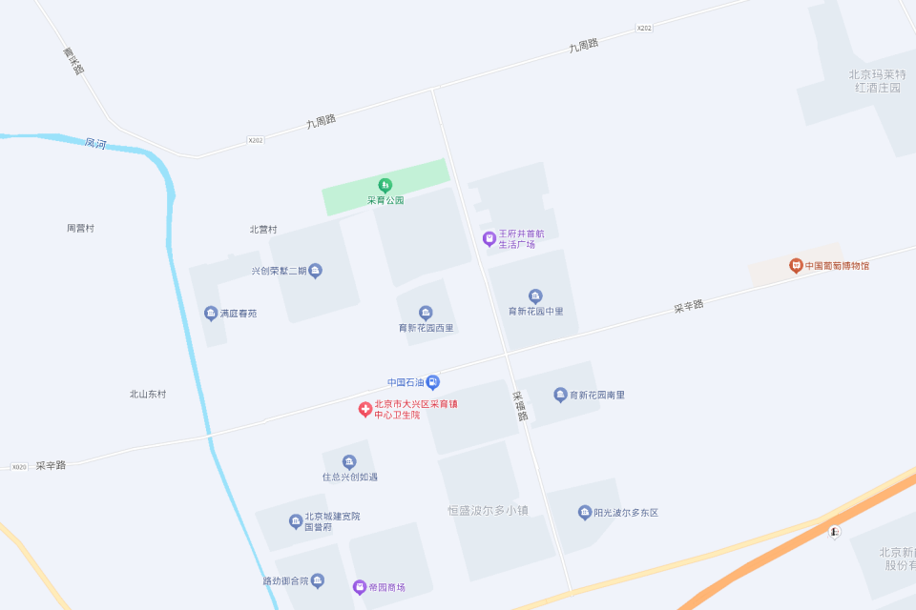
育新花园南里
育新花园西里
育新花园北里
育新花园中里
（二）土地基本状况
1.根据《采育数字时尚小镇保障性住房趸组协议》及其附件及《房屋所有权证》[X京房权证兴字第144437、144436、144435、144444、1444440、144439、144442、144443、144449、144445、144447、194022号]，估价对象中北京市大兴区育林街1号院（育新花园北里）4号楼1单元401号等489套住宅用房，由北京丽富房地产开发有限公司于2011年通过挂牌方式合法取得并开发，土地使用权取得方式为有偿（出让），证载产权单位为北京丽富房地产开发有限公司。兴创投资有限公司于房屋建成后回购。截至报告出具日，上述房屋尚未办理不动产权变更登记。所属宗地现状四至为东至育仁街，南至育林街，西至福源路，北至育胜街。
根据《国有土地使用证》[京兴国用（2010）出第00133号]部分复印件，估价对象北京市大兴区育林街2号院（育新花园中里）1号楼1单元101号等508套住宅用房，所属宗地土地使用权人为北京兴创投资有限公司，使用权类型为出让，地类用途为住宅、商业（配套）、综合、地下车库，使用权面积116959.55平方米，证载四至为东至采源路，南至采育镇大街（现采星路），西至采福路，北至育林街。土地终止日期为住宅2080年7月19日、商业（配套）2050年7月19日、综合2060年7月19日、地下车库2060年7月19日。
根据《国有土地使用证》[京兴国用（2010）出第00134号]部分复印件，估价对象北京市大兴区育林街8号院（育新花园西里）1号楼1单元102号等239套住宅用房，所属宗地土地使用权人为北京兴创投资有限公司，使用权类型为出让，地类用途为住宅、商业（配套）、综合，使用权面积50902.69平方米，证载四至为东至北京市大兴区采育镇第一中心小学，南至采育镇区一号路（现育富街），西至采星路，北至育林街。土地终止日期为住宅2080年7月19日、商业（配套）2050年7月19日、综合2060年7月19日。
根据《国有土地使用证》[京兴国用（2010）出第00135号]部分复印件，估价对象北京市大兴区育仁街1号院（育新花园南里）1号楼2单元1501号等88套住宅用房，所属宗地土地使用权人为北京兴创投资有限公司，使用权类型为出让，地类用途为住宅、商业（配套）、综合，使用权面积63631.91平方米，证载四至为东至采源路，南至育仁街，西至采福路（现福源路），北至育才街。土地终止日期为住宅2080年7月19日、商业（配套）2050年7月19日、综合2060年7月19日。
2.估价对象所属项目用地呈较规则形状，对利用无不良影响，场地呈较平坦地势，工程地质条件良好，无不良地质现象。估价对象现状已完成开发建设，土地利用程度高。
3.开发程度：
估价对象所在区域市政基础设施完备，为“七通”（即通路、通电、通讯、通上水、通下水、通燃气、通热力），且保证程度高。
综上所述，估价对象所在区域土地实物状况较好，场地地势平坦，地质条件良好，基础设施完备，宗地条件有利于估价对象利用，对估价对象租赁价格无不良影响。
（三）建筑物基本状况
1．建设规模：估价对象所属采育安置房项目位于采育城镇中心东侧，是采育镇土地一级开发项目使用的安置房。规划总用地面积约44万平方米，总建筑面积约85万平方米。项目分为两期建设，共计提供房源7989套，其中拆迁安置使用6172套，邵各庄组团拆迁安置预留使用55套，转化人才公租房使用500套，调剂石景山区使用320套，调剂首都环线高速公路（大兴段）使用118套。截至目前，剩余房源824套。一期项目规划总用地面积约31万平方米，规划总建筑面积约46万平方米，建设房源5051套。项目产权单位为北京兴创投资有限公司，小区名称分别为育新花园中里、育新花园南里和育新花园西里。截至目前，项目剩余房源335套，建筑面积28023.7平方米。其中，一居室55套（户型面积区间62.56至64.70平方米），两居室272套（户型面积区间84.96至88.20平方米），三居室8套（户型面积区间127.31至129.32平方米）。剩余房源均未进行室内装修。二期项目规划总用地面积约13万平方米，规划总建筑面积约39万平方米，建设房源2938套。项目产权单位为北京丽富房地产开发有限公司，经区政府批准由兴创公司作为回购主体，回购房源作为采育镇土地一级开发项目安置房使用，小区名称为育新花园北里。截至目前，项目剩余房源489套，建筑面积37041.8平方米。其中，剩余一居室226套（户型面积区间52.63至69.91平方米），两居室258套（户型面积区间72.82至88.10平方米），三居室5套（户型面积区间90.99、129.10平方米）。剩余房源暂未办理产权过户手续，且均未进行室内装修。
根据《北京市大兴区住房和城乡建设委员会 关于采育数字时尚小镇保障性住房使用管理有关问题的请示》[京兴建文（2025）123号]、《北京市大兴区住房和城乡建设委员会 关于采育数字时尚小镇保障性住房相关事宜专题会会议纪要》、《采育数字时尚小镇保障性住房趸组协议》及其附件及《估价委托书》，估价对象为北京市大兴区育林街1号院（育新花园北里）4号楼1单元401号等489套、育林街2号院（育新花园中里）1号楼1单元101号等508套 、育林街8号院（育新花园西里）1号楼1单元102号等239套、育仁街1号院（育新花园南里）1号楼2单元1501号等88套共计1324套保障性租赁住房（住宅型），总建筑面积106034.90平方米，产权主体为北京兴创投资有限公司，北京市大兴区保障性住房建设投资有限公司负责房源出租及运营管理。估价对象具体情况如下：
估价对象明细表
户型 | 面积（平方米） | 所在楼栋 | 朝向 | 套数（套） | 总建筑面积（平方米）
一居室 | 52.63-69.91 | 育林街1号院4、5、20号楼；育林街2号院4、6、7、12、13、14、15、17、18、23号楼；育林街8号院2-4、7、8号楼；育仁街1号院5、6、7、10号楼 | 南北 | 378 | 25149.84
一居室 | 小计 | - | - | 378 | 25149.84
两居室 | 72.82-88.38 | 育林街1号院1-3、8-10、15、17、22、23号楼；育林街2号院1-4、6-13、15、17-23号楼；育林街8号院1-4、6-9、11-13号楼；育仁街1号院1-3、6、8-9、13-15号楼 | 南北 | 916 | 78073.23
两居室 | 73.53 | 育林街1号院1、2号楼 | 北 | 17 | 1250.01
两居室 | 小计 | - | - | 933 | 79323.24
三居室 | 90.99-129.32 | 育林街1号院9、16号楼；育林街2号院7、8、10、11、12、18号楼；育林街8号院8号楼 | 南北 | 13 | 1561.82
三居室 | 小计 | - | - | 13 | 1564.82
合计 | - | - | - | 1324 | 106034.90
2.建筑结构：估价对象所属楼宇建筑结构为钢筋混凝土结构。
3.建筑外观：估价对象为高层板楼。
4.设施设备及家具家电：估价对象所在项目配套设施完备，给排水、电力、电讯、暖通等齐全；防火栓、安防系统等设备齐全；估价对象内部配备客厅、卧室、厨卫等基本家具家电。估价对象作为保障性租赁住房（住宅型）出租使用。
5.装饰装修：根据《估价委托书》及估价人员实地查勘，估价对象均为精装修，外立面为涂料，公共部分首层地面贴砖，顶棚为涂料，墙面为涂料。室内地面铺设地砖，墙面为涂料，顶棚为涂料；卫生间有陶瓷洗手池、坐便器，地面铺设地砖，墙面为墙砖，顶棚为铝扣板；厨房有整体橱柜、不锈钢洗菜池，地面铺设地砖，墙面为墙砖，顶棚为铝扣板，阳台地面铺设地砖，墙面为涂料，顶棚为涂料。
6.新旧程度：《北京市房屋建筑和市政基础设施工程竣工验收备案表》[编号：1004大竣2012（建）0138号、1005大竣2012（建）0139号、1006大竣2012（建）0140号、1007大竣2012（建）0141号]，估价对象所属项目一期竣工验收备案已于2012年11月2日收讫，观察成新度较高，综合成新度为80%-90%。
《北京市房屋建筑和市政基础设施工程竣工验收备案表》[编号：0327大竣2014（建）0049号、0149大竣2014（建）0029号、0150大竣2014（建）0030号、0151大竣2014（建）0031号]，估价对象所属项目二期竣工验收备案已于2014年1月28日收讫，观察成新度较高，综合成新度为80%-90%。
7.户型设计：估价对象均为平层结构，分为三种户型，分别为一居室、两居室、三居室。其中一居室378套、两居室933套、三居室13套。
8.朝向：估价对象一居室、三居室均南北朝向；两居室有南北、南朝向，其中南北朝向916套、南朝向17套。
9.综合服务管理设施：估价对象所属小区为封闭式管理，门口设有快递柜、小区内设有垃圾分类收集点。估价对象商品房享有同样的配套设施，估价对象所在楼栋一层配备管理用房等。
10.水电气费执行标准：估价对象执行民水民电标准。
（四）对价格影响的分析
估价对象作为住宅用房使用，通用性相对较好，能完全满足大部分承租者的需求，因此不会影响其租金价格水平。
（五）他项权利状况
根据估价委托人提供的资料及评估专业人员实地查勘，于价值时点，未发现估价对象存在抵押、租赁、地役、查封等他项权利。根据估价目的，本次估价未考虑租赁、地役、查封等他项权利影响，故设定估价对象于价值时点不存在抵押、租赁、地役、查封等他项权利限制。

五、价值时点
2025年12月26日（根据《估价委托书》确定）

六、价值类型
（一）价值类型
根据房地产评估的技术规程和本次估价目的，本次估价采用的是市场价值标准。市场租赁住房租金是指市场租赁住房于价值时点在公开市场上的平均租金，包含房屋、家具家电使用费、物业费及租赁税费，包含持有运营单位在住房租赁合同中明确约定由出租人承担的基础服务费（例如基础物业管理服务、公区保洁、公区维保等费用），不包含增值服务费（例如室内保洁、室内人为损坏维修、洗衣、送餐等费用）、能源费（包括公区能源费及室内能源费，例如水、电、气、暖、网络等费用）、车位使用费等费用。
（二）设定条件
估价结果中的房地产租金价格是指估价对象房地产于价值时点2025年12月26日，估价对象在规划利用条件及下述设定条件下项目同地段、同品质住宅用房房地产的市场租金价格：
租金估价结果包含房屋、家具家电使用费、物业费及租赁税费，包含持有运营单位在住房租赁合同中明确约定由出租人承担的基础服务费（例如基础物业管理服务、公区保洁、公区维保等费用），不包含增值服务费（例如室内保洁、室内人为损坏维修、洗衣、送餐等费用）、能源费（包括公区能源费及室内能源费，例如水、电、气、暖、网络等费用）、车位使用费等费用。

七、估价原则
我们在本次估价时遵循了以下原则：
（一）独立、客观、公正原则
独立、客观、公正原则要求评估专业人员站在中立的立场上，评估出对各方当事人来说均是公平合理的价格。独立、客观、公正原则是房地产估价的基本原则，也是房地产估价中的最高行为准则。
（二）合法原则
要求估价结果是在依法判定的估价对象状况下的价值或价格的原则。遵循合法原则，首先要求房地产估价应以估价对象的合法权益为前提进行。合法权益包括合法产权、合法使用、合法处分等方面。遵循合法原则，具体来说有下列几个方面：在合法产权方面，应以相关批复、房地产权属证书和有关证件为依据；在合法使用方面，应以城市规划、土地用途管制等为依据；在合法处分方面，应以法律、法规或合同等允许的处分方式为依据；在其他方面，如评估出的价格必须符合国家的价格政策。
估价对象已取得《国有土地使用证》[京兴国用（2010）出第00133、00134、00135号]、《北京市大兴区住房和城乡建设委员会 关于采育数字时尚小镇保障性住房使用管理有关问题的请示》[京兴建文（2025）123号]、《北京市大兴区住房和城乡建设委员会 关于采育数字时尚小镇保障性住房相关事宜专题会会议纪要》、《房屋所有权证》[X京房权证兴字第144437、144436、144435、144444、1444440、144439、144442、144443、144449、144445、144447、194022号]、《房屋所有权证》[X京房权证兴字第100091、102139、102135、102136、102140、102137、102138、103831、102031、110683、110394、110393、110397、110396、110395、110392、110389号]、《房屋所有权证》[X京房权证兴字第103107、103825号]、《房屋所有权证》[X京房权证兴字第146943、146944、102030、100093、102028号]、《采育数字时尚小镇保障性住房趸组协议》及其附件，产权合法，使用合法。
（三）最高最佳利用原则
由于房地产具有用途的多样性，不同的利用方式能为权利人带来不同的收益，且房地产权利人都期望从其占有的房地产上获得更多的收益，并以能满足这一目的为确定房地产利用方式的依据。所以，最高最佳利用是在法律上可行、技术上可能、经济上可行，经过充分合理的论证，能使估价对象价值达到最大、最可能的使用。
（四）替代原则
替代原则的理论依据是同一市场上相同物品具有相同市场价值的经济学原理。替代原则是保证房地产估价能够通过运用市场资料进行和完成的重要理论前提：只有承认同一市场上相同物品具有相同的市场价值，才有可能根据市场资料对估价对象进行估价。
替代原则也反映了房地产估价的基本原理和最一般的估价过程：房地产估价所要确定的估价结论是估价对象的客观合理价值。对于房地产交易目的而言，该客观合理价值应当是在公开市场上最可能形成或者成立的价格，房地产估价就是参照公开市场上足够数量的类似房地产的近期成交价格来确定估价对象的客观合理价值的。
（五）价值时点原则
估价结论首先具有很强的时间相关性，这主要是考虑到资金的时间价值，在不同的时间点上发生的现金流量对其价值影响是不同的。所以，在房地产估价时统一规定：如果一些款项的发生时点与价值时点不一致，应当折算为价值时点的现值。
估价结论同时具有很强的时效性，这主要是考虑到房地产市场价格的波动性，同一估价对象在不同时点会具有不同的市场价格。所以强调：估价结果是估价对象在价值时点的价值体现，不能将估价结果作为估价对象在其他时点的价值。
（六）一贯性原则
在不同时间为了同一估价目的对同一或同类房地产再次或多次进行估价时，应采用相同的估价方法或对待方式。

八、估价依据
（一）有关的法律、法规
1. 《中华人民共和国土地管理法》（1986年6月25日第六届全国人民代表大会常务委员会第十六次会议通过，中华人民共和国主席令第41号公布，1987年1月1日起施行；1988年12月29日第七届全国人民代表大会常务委员会第五次会议第一次修正通过，自1988年12月29日起施行；1998年8月29日第九届全国人民代表大会常务委员会第四次会议修订通过，中华人民共和国主席令第8号公布，自1999年1月1日起施行；2004年8月28日第十届全国人民代表大会常务委员会第十一次会议第二次修正通过，中华人民共和国主席令第28号公布，自公布起日起施行；2019年8月26日第十三届全国人民代表大会常务委员会第十二次会议第三次修正通过，自2020年1月1日起施行）
2.《中华人民共和国资产评估法》（2016年7月2日第十二届全国人民代表大会常务委员会第二十一次会议通过 2016年3月16日中华人民共和国主席令第46号公布 自2016年12月1日起施行）
3.《中华人民共和国城镇国有土地使用权出让和转让暂行条例》（1990年5月19日中华人民共和国国务院令第55号发布 根据2020年11月29日《国务院关于修改和废止部分行政法规的决定》修订）
4.《中华人民共和国民法典》（2020年5月28日第十三届全国人大三次会议表决通过，自2021年1月1日起施行）
5.《中华人民共和国城市房地产管理法》（1994年7月5日第八届全国人民代表大会常务委员会第八次会议通过，中华人民共和国主席令第29号公布，自1995年1月1日起施行；2007年8月30日第十届全国人民代表大会常务委员会第二十九次会议通过第一次修正通过，中华人民共和国主席令第72号公布，自公布之日起施行；2009年8月27日第十一届全国人民代表大会常务委员会第十次会议第二次修正通过，中华人民共和国主席令第18号公布，自公布之日起施行；2019年8月26日第十三届全国人大常委会第十二次会议通过第三次修正，自2020年1月1日起施行）
6.《关于完善住房租赁有关税收政策的公告》（财务部 税务总局 住房城乡建设部公告2021年第24号）
7.《住房租赁条例》（2025年7月16日中华人民共和国国务院令第812号公布，自2025年9月15日起施行）
（二）技术标准
- 《房地产估价规范》[GB/T 50291-2015]
- 《房地产估价基本术语标准》[GB/T 50899-2013]
（三）估价委托人提供的资料
- 《估价委托书》
- 《北京市大兴区发展和改革委员会 关于转发大兴区采育镇城镇中心区定向安置房项目核准批复的通知》[京兴发改转（2010）3号]及附件复印件
- 《国有土地使用证》[京兴国用（2010）出第00133、00134、00135号]部分复印件
- 《北京市大兴区发展和改革委员会 关于转发大兴区采育镇区四号地01-0001A、B地块住宅混合公建用地、二类居住用地回迁安置房项目核准批复的通知》[京兴发改转（2012）27号]及附件复印件
- 《北京市大兴区采育镇四号地01-0001A、01-0001B地块项目开发回购协议书补充协议》[兴采01-0001协字（2012）001号附件1]复印件
- 《北京市大兴区住房和城乡建设委员会 关于采育数字时尚小镇保障性住房使用管理有关问题的请示》[京兴建文（2025）123号]复印件
- 《北京市大兴区住房和城乡建设委员会 关于采育数字时尚小镇保障性住房相关事宜专题会会议纪要》复印件
- 《房屋所有权证》[X京房权证兴字第144437、144436、144435、144444、1444440、144439、144442、144443、144449、144445、144447、194022号]复印件
- 《房屋所有权证》[X京房权证兴字第100091、102139、102135、102136、102140、102137、102138、103831、102031、110683、110394、110393、110397、110396、110395、110392、110389号]复印件
- 《房屋所有权证》[X京房权证兴字第103107、103825号]复印件
- 《房屋所有权证》[X京房权证兴字第146943、146944、102030、100093、102028号]复印件
- 《北京市房屋建筑和市政基础设施工程竣工验收备案表》[编号：1004大竣2012（建）0138号、1005大竣2012（建）0139号、1006大竣2012（建）0140号、1007大竣2012（建）0141号]复印件
- 《北京市房屋建筑和市政基础设施工程竣工验收备案表》[编号：0327大竣2014（建）0049号、0149大竣2014（建）0029号、0150大竣2014（建）0030号、0151大竣2014（建）0031号]复印件
- 《采育数字时尚小镇保障性住房趸组协议》及其附件复印件
- 估价委托人《营业执照（副本）》复印件
（四）评估专业人员实地查勘的有关资料
（五）房地产估价机构资质证书

估价方法
由于本次评估是为估价委托人了解估价对象房地产市场租金水平提供参考依据，因此我们在认真分析研究估价对象的相关资料，并通过对邻近地区同类物业调查的基础上，根据《房地产估价规范》（GB/T 50291-2015）的估价程序，选用比较法为主方法进行估价，进而确定估价对象市场租金价格水平。
（一）估价思路
本次选用比较法对估价对象的市场租金水平进行测算，具体测算思路如下：
1.首先，根据估价委托人提供的《估价委托书》、《采育数字时尚小镇保障性住房趸组协议》及其附件，本次评估的标准房设定如下，标准房是指项目的建筑类型、结构、户型（含面积）、装饰装修、设施设备、家具家电、楼层、朝向等指标进行分类，分别设定的具有代表性的房屋。标准房设定时，其结构、装饰装修、设施设备、家具家电按照众数设定，楼层、朝向按保障性租赁住房项目中最优条件确定：
标准房 | 户型 | 建筑面积（㎡） | 朝向 | 楼层 | 装修
标准房1 | 一居室 | 69.39 | 南北 | 中楼层 | 精装修
标准房2 | 两两居 | 87.36 | 南北 | 中楼层 | 精装修
标准房3 | 三居室 | 128.85 | 南北 | 中楼层 | 精装修
2.在估价对象周边区域选取适当数量住宅项目，结合估价机构市场调查，选取可比小区。
3.将所选可比小区与评估对象标准房进行比较，进行区位状况调整和实物状况调整，计算各可比实例比准租金，得到估价对象标准房租金水平。
（二）估价方法
比较法，是在求取估价对象房地产市场租金水平时，根据替代原则，将估价对象与在较近时期内已发生交易的类似房地产租赁交易实例进行对照比较，并依据后者已知的价格，参照该房地产的交易情况、期日、区域及实物状况的差别，修正得出估价对象房地产市场租金水平的方法。本次估价采用比较法思路评估租金价格水平。
1.采用比较法的理由：
估价对象所处区域近期有较多的相同用途物业的出租案例，且交易时间与价值时点接近，故适宜采用比较法进行租赁价格评估；同时有所在区域住宅出租的公开信息，可通过因素修正得出估价对象所在区域住宅租赁价格水平。同时，通过区域因素修正得出估价对象相邻或相似区域住宅租赁价格水平。
2.不采用成本法、假设开发法、收益法的理由：
（1）估价对象适用比较法，且已优先采用比较法进行评估，故不再采用成本法进行测算。
（2）假设开发法可评估房地产市场价值，但不适于租赁价格的评估。
（3）收益法适用于有现实收益或潜在收益的土地或房地产估价。估价对象用途设定为保障性租赁住房，能对外出租，为收益性物业，估价对象虽具有潜在租金收益，租金水平也相对稳定，而由于受到国人传统的购房理念以及固定资产投资、保值需求等的影响，目前估价对象所在区域同类商品房业态租售比差距较大，采用房屋交易价格测算出的房屋租金不能反映正常的市场租金水平，故未采用收益法。

十、估价结果
评估专业人员根据估价的目的，遵循估价原则，按照估价的程序，采用科学的估价方法，在认真分析现有资料的基础上，通过仔细测算和认真分析各种影响房地产租赁价格的因素，最终确定项目于价值时点2025年12月26日同地段、同品质市场租赁住房租金为：
一居室（52.63-69.91平方米）：21.46元/平方米·月
两居室（72.82-88.38平方米）：17.28元/平方米·月
三居室（90.99-129.32平方米）：16.14元/平方米·月
注：1、评估的详细结果、过程及有关说明，详见《估价结果报告》、《估价技术报告》。
2、市场租赁住房租金是指市场租赁住房于价值时点在公开市场上的平均租金，包含房屋、家具家电使用费、物业费及租赁税费，包含持有运营单位在住房租赁合同中明确约定由出租人承担的基础服务费（例如基础物业管理服务、公区保洁、公区维保等费用），不包含增值服务费（例如室内保洁、室内人为损坏维修、洗衣、送餐等费用）、能源费（包括公区能源费及室内能源费，例如水、电、气、暖、网络等费用)、车位使用费等费用。

十一、参与本次估价工作的评估专业人员
注册房地产估价师
姓 名 | 注册号 | 签名 | 签名日期
常 畅 | 1120250061 |  | 年 月 日
许皓源 | 1119980019 |  | 年 月 日
其他评估专业人员
姓 名 | 相关资格或职称 | 签名 | 签名日期
—— | —— |  | 年 月 日

十二、实地查勘期
2025年10月27日

十三、估价作业期
2025年10月27日至2026年3月6日

估价技术报告

一、估价对象描述与分析

（一）区位状况分析
1.位置状况
估价对象位于北京市大兴区采育镇，临近首都环线高速京沪高速，土地级别属于北京市基准地价住宅类九级，IX-亦2区片，地理位置状况一般。
2.居住社区成熟度
估价对象周边2公里内有兴创荣墅、住总兴创如遇、恒盛波尔多小镇、路劲御合院、阳光波尔多、北京城建宽院国誉府等，居住小区规模一般，入住率一般，综合评价居住区成熟度一般。
3.交通状况
估价对象紧邻城市次干道——福源路、采星路、采源路、采福路，紧邻城市支路——育仁街、育林街、育胜街、育富街，周边路网较密集；周边2公里范围内无轨道交通站点，周边1公里内有926路、955路、兴20路、兴32路、兴43路、兴940路等公交线路途径并设立站点，综合评价交通便捷度一般。
4.商业繁华度
估价对象周边有绿地缤纷荟（采育店）、王府井首航生活广场等商业场所，综合商业繁华度一般。
5.环境状况
估价对象2公里周边有采育公园、凤河等自然景观，5公里范围内无污染源，自然与人文环境一般。
6.外部配套设施状况
估价对象所处区域目前已拥有完善的基础设施配套保障，区内大部分区域基础设施配套目前可达到“七通”（通路、通电、通讯、供水、排水、通暖、通燃气）条件，且保证程度高。
估价对象所在区域周边2公里范围内有绿地缤纷荟（采育店）、王府井首航生活广场等商业场所；有北京市大兴区采育中学、北京市大兴区采育镇第一中心小学、采育镇第一中心幼儿园等教育机构，有北京市大兴区采育镇中心卫生院等医疗机构；有北京农商银行（采育支行）、北京大兴九银村镇银行（采育支行）等金融网点，公共配套设施状况一般。
6.总体评价
估价对象地理位置状况一般，居住社区成熟度一般，交通便捷度一般，商业繁华度一般，环境状况一般，区内大部分区域基础设施配套目前可达到“七通”，公共配套设施状况一般。区域规划无特殊限制。总体评价影响估价对象的区位条件一般。

（二）实物状况分析
1.土地实物状况
（1）根据《采育数字时尚小镇保障性住房趸组协议》及其附件及《房屋所有权证》[X京房权证兴字第144437、144436、144435、144444、1444440、144439、144442、144443、144449、144445、144447、194022号]，估价对象中北京市大兴区育林街1号院（育新花园北里）4号楼1单元401号等489套住宅用房，由北京丽富房地产开发有限公司于2011年通过挂牌方式合法取得并开发，土地使用权取得方式为有偿（出让），证载产权单位为北京丽富房地产开发有限公司。兴创投资有限公司于房屋建成后回购。截至报告出具日，上述房屋尚未办理不动产权变更登记。所属宗地现状四至为东至育仁街，南至育林街，西至福源路，北至育胜街。
根据《国有土地使用证》[京兴国用（2010）出第00133号]部分复印件，估价对象北京市大兴区育林街2号院（育新花园中里）1号楼1单元101号等508套住宅用房，所属宗地土地使用权人为北京兴创投资有限公司，使用权类型为出让，地类用途为住宅、商业（配套）、综合、地下车库，使用权面积116959.55平方米，证载四至为东至采源路，南至采育镇大街（现采星路），西至采福路，北至育林街。土地终止日期为住宅2080年7月19日、商业（配套）2050年7月19日、综合2060年7月19日、地下车库2060年7月19日。
根据《国有土地使用证》[京兴国用（2010）出第00134号]部分复印件，估价对象北京市大兴区育林街8号院（育新花园西里）1号楼1单元102号等239套住宅用房，所属宗地土地使用权人为北京兴创投资有限公司，使用权类型为出让，地类用途为住宅、商业（配套）、综合，使用权面积50902.69平方米，证载四至为东至北京市大兴区采育镇第一中心小学，南至采育镇区一号路（现育富街），西至采星路，北至育林街。土地终止日期为住宅2080年7月19日、商业（配套）2050年7月19日、综合2060年7月19日。
根据《国有土地使用证》[京兴国用（2010）出第00135号]部分复印件，估价对象北京市大兴区育仁街1号院（育新花园南里）1号楼2单元1501号等88套住宅用房，所属宗地土地使用权人为北京兴创投资有限公司，使用权类型为出让，地类用途为住宅、商业（配套）、综合，使用权面积63631.91平方米，证载四至为东至采源路，南至育仁街，西至采福路（现福源路），北至育才街。土地终止日期为住宅2080年7月19日、商业（配套）2050年7月19日、综合2060年7月19日。
（2）估价对象所属项目用地呈较规则形状，对利用无不良影响，场地呈较平坦地势，工程地质条件良好，无不良地质现象。估价对象现状已完成开发建设，土地利用程度高。
（3）开发程度：
估价对象所在区域市政基础设施完备，为“七通”（即通路、通电、通讯、通上水、通下水、通燃气、通热力），且保证程度高。
综上所述，估价对象所在区域土地实物状况较好，场地地势平坦，地质条件良好，基础设施完备，宗地条件有利于估价对象利用，对估价对象租赁价格无不良影响。
2.建筑物实物状况
（1）建设规模：估价对象所属采育安置房项目位于采育城镇中心东侧，是采育镇土地一级开发项目使用的安置房。规划总用地面积约44万平方米，总建筑面积约85万平方米。项目分为两期建设，共计提供房源7989套，其中拆迁安置使用6172套，邵各庄组团拆迁安置预留使用55套，转化人才公租房使用500套，调剂石景山区使用320套，调剂首都环线高速公路（大兴段）使用118套。截至目前，剩余房源824套。一期项目规划总用地面积约31万平方米，规划总建筑面积约46万平方米，建设房源5051套。项目产权单位为北京兴创投资有限公司，小区名称分别为育新花园中里、育新花园南里和育新花园西里。截至目前，项目剩余房源335套，建筑面积28023.7平方米。其中，一居室55套（户型面积区间62.56至64.70平方米），两居室272套（户型面积区间84.96至88.20平方米），三居室8套（户型面积区间127.31至129.32平方米）。剩余房源均未进行室内装修。二期项目规划总用地面积约13万平方米，规划总建筑面积约39万平方米，建设房源2938套。项目产权单位为北京丽富房地产开发有限公司，经区政府批准由兴创公司作为回购主体，回购房源作为采育镇土地一级开发项目安置房使用，小区名称为育新花园北里。截至目前，项目剩余房源489套，建筑面积37041.8平方米。其中，剩余一居室226套（户型面积区间52.63至69.91平方米），两居室258套（户型面积区间72.82至88.10平方米），三居室5套（户型面积区间90.99、129.10平方米）。剩余房源暂未办理产权过户手续，且均未进行室内装修。
根据《北京市大兴区住房和城乡建设委员会 关于采育数字时尚小镇保障性住房使用管理有关问题的请示》[京兴建文（2025）123号]、《北京市大兴区住房和城乡建设委员会 关于采育数字时尚小镇保障性住房相关事宜专题会会议纪要》、《采育数字时尚小镇保障性住房趸组协议》及其附件及《估价委托书》，估价对象为北京市大兴区育林街1号院（育新花园北里）4号楼1单元401号等489套、育林街2号院（育新花园中里）1号楼1单元101号等508套 、育林街8号院（育新花园西里）1号楼1单元102号等239套、育仁街1号院（育新花园南里）1号楼2单元1501号等88套共计1324套保障性租赁住房（住宅型），总建筑面积106034.90平方米，产权主体为北京兴创投资有限公司，北京市大兴区保障性住房建设投资有限公司负责房源出租及运营管理。估价对象具体情况如下：
估价对象明细表
户型 | 面积（平方米） | 所在楼栋 | 朝向 | 套数（套） | 总建筑面积（平方米）
一居室 | 52.63-69.91 | 育林街1号院4、5、20号楼；育林街2号院4、6、7、12、13、14、15、17、18、23号楼；育林街8号院2-4、7、8号楼；育仁街1号院5、6、7、10号楼 | 南北 | 378 | 25149.84
一居室 | 小计 | - | - | 378 | 25149.84
两居室 | 72.82-88.38 | 育林街1号院1-3、8-10、15、17、22、23号楼；育林街2号院1-4、6-13、15、17-23号楼；育林街8号院1-4、6-9、11-13号楼；育仁街1号院1-3、6、8-9、13-15号楼 | 南北 | 916 | 78073.23
两居室 | 73.53 | 育林街1号院1、2号楼 | 北 | 17 | 1250.01
两居室 | 小计 | - | - | 933 | 79323.24
三居室 | 90.99-129.32 | 育林街1号院9、16号楼；育林街2号院7、8、10、11、12、18号楼；育林街8号院8号楼 | 南北 | 13 | 1561.82
三居室 | 小计 | - | - | 13 | 1564.82
合计 | - | - | - | 1324 | 106034.90
（2）建筑结构：估价对象所属楼宇建筑结构为钢筋混凝土结构。
（3）建筑外观：估价对象为高层板楼。
（4）设施设备及家具家电：估价对象所在项目配套设施完备，给排水、电力、电讯、暖通等齐全；防火栓、安防系统等设备齐全；估价对象内部配备客厅、卧室、厨卫等基本家具家电。估价对象作为保障性租赁住房（住宅型）出租使用。
（5）装饰装修：根据《估价委托书》及估价人员实地查勘，估价对象均为精装修，外立面为涂料，公共部分首层地面贴砖，顶棚为涂料，墙面为涂料。室内地面铺设地砖，墙面为涂料，顶棚为涂料；卫生间有陶瓷洗手池、坐便器，地面铺设地砖，墙面为墙砖，顶棚为铝扣板；厨房有整体橱柜、不锈钢洗菜池，地面铺设地砖，墙面为墙砖，顶棚为铝扣板，阳台地面铺设地砖，墙面为涂料，顶棚为涂料。
（6）新旧程度：《北京市房屋建筑和市政基础设施工程竣工验收备案表》[编号：1004大竣2012（建）0138号、1005大竣2012（建）0139号、1006大竣2012（建）0140号、1007大竣2012（建）0141号]，估价对象所属项目一期竣工验收备案已于2012年11月2日收讫，观察成新度较高，综合成新度为80%-90%。
《北京市房屋建筑和市政基础设施工程竣工验收备案表》[编号：0327大竣2014（建）0049号、0149大竣2014（建）0029号、0150大竣2014（建）0030号、0151大竣2014（建）0031号]，估价对象所属项目二期竣工验收备案已于2014年1月28日收讫，观察成新度较高，综合成新度为80%-90%。
（7）户型设计：估价对象均为平层结构，分为三种户型，分别为一居室、两居室、三居室。其中一居室378套、两居室933套、三居室13套。
（8）朝向：估价对象一居室、三居室均南北朝向；两居室有南北、南朝向，其中南北朝向916套、南朝向17套。
（9）综合服务管理设施：估价对象所属小区为封闭式管理，门口设有快递柜、小区内设有垃圾分类收集点。估价对象享有同样的配套设施，估价对象所在楼栋一层配备管理用房等。
（10）水电气费执行标准：估价对象执行民水民电标准。
3.对价格影响的分析
估价对象作为住宅用房使用，通用性相对较好，能完全满足大部分承租者的需求，因此将会在一定程度上影响其租金价格水平。

（三）权益状况分析
根据估价委托人提供的资料及评估专业人员实地查勘，于价值时点，未发现估价对象存在抵押、租赁、地役、查封等他项权利。根据估价目的，本次估价未考虑抵押、租赁、地役、查封等他项权利影响，故设定估价对象于价值时点不存在租赁、地役、查封等他项权利限制。

二、市场背景描述与分析
（一）类似房地产市场状况
1.宏观环境
北京市位于北纬39度56分，东经116度20分，地处华北大平原的北部，北京市土地面积16410.54平方公里。北京地势西北高耸，东南低缓。西部、北部和东北部是连绵不断的群山，东南是一片缓缓向渤海倾斜的平原。北京市东部与天津市毗邻，其余均与河北省交界。北京市目前为16区格局，即东城、西城、海淀、朝阳、丰台、顺义、昌平、通州、门头沟、石景山、房山、大兴、怀柔、平谷、密云、延庆。
截至2024年年末，北京市常住人口为2183.2万人，从年龄构成看，0-14岁常住人口261.2万人，占全市常住人口的比重为12.0%；15-59岁常住人口1408.0万人，占64.5%；60岁及以上常住人口514.0万人，占23.5%。
2020-2024年常住人口增量及增长速度

根据北京市统计局地区生产总值统一核算结果，2025年前三季度，北京市实现地区生产总值38415.9亿元，按不变价格计算，同比增长5.6%。分产业看，第一产业实现增加值77.9亿元，下降1.1%；第二产业实现增加值5055.9亿元，增长4.0%；第三产业实现增加值33282.0亿元，增长5.8%。
2025年前三季度，北京市固定资产投资（不含农户）同比增长9.0%。其中，反映企业扩大生产能力的设备购置投资增长83.1%，占全市固定资产投资的比重进一步提升至29.3%。分领域看，基础设施投资增长2.3%，制造业投资增长5.4%，房地产开发投资下降13.7%。分产业看，第一产业投资增长23.8%，第二产业投资增长10.4%，第三产业投资增长8.8%。在信息传输、软件和信息技术服务业带动下，高技术产业投资保持活跃，增长51.7%。
2025年前三季度，北京市房屋施工面积10150.0万平方米，同比下降7.8%，其中住宅施工面积5050.5万平方米，下降8.5%。全市新建商品房销售面积739.6万平方米，同比下降3.5%，其中住宅销售面积491.7万平方米，下降8.2%，住宅中的纯商品住宅销售面积增长20.1%。
2025年前三季度，北京市房地产开发投资同比下降13.7%，房屋新开工面积912万平方米，同比下降7.4%。其中，住宅新开工面积576.6万平方米，下降6%；办公楼26.7万平方米，增长39%；商业营业用房45.7万平方米，增长0.3%。
北京市房屋竣工面积787.8万平方米，同比增长6.1%。其中，住宅竣工面积403.3万平方米，下降1.5%；办公楼23.2万平方米，下降33%；商业营业用房78.7万平方米，增长1.2倍。
总的来看，2025年前三季度北京市经济运行稳中向好，新兴动能培育壮大，高质量发展扎实推进。北京市总体经济呈现“一季度开局良好，二、三季度增势稳定”特征。主要领域中，工业、投资较快增长，服务业重点行业增速提高，就业物价保持稳定，居民收入稳步增加，新质生产力不断培育壮大，高质量发展迈出坚实步伐。
2.土地市场
（1）土地供求情况
2025年三季度北京商品住宅用地共推出8宗，累计供应规划建面44.96万平方米，同比下降57.1%；2025年三季度北京商品住宅用地共成交7宗，成交规划建面32.01万平方米，同比下降70.8%；土地成交价款合计115.77亿元，同比下降58.7%。与上半年相比，三季度土地市场明显转冷，住宅用地供求规模显著下降，除太阳宫地块外，均底价成交。
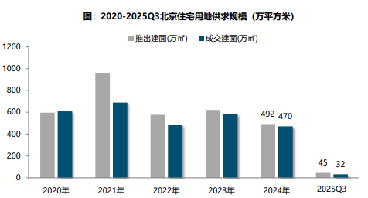
（2）土地成交情况
2025年三季度，北京市商品住宅用地中心城区朝阳、丰台累计成交3宗宅地，累计成交规划建面11.61万平方米，占比36%，较上年同期增长21个百分点。近郊区主要集中在昌平、门头沟和顺义，累计成交16.78万平方米，占比为52%，较去年同期下降33个百分点；延庆区成交1宗宅地，占比11%。
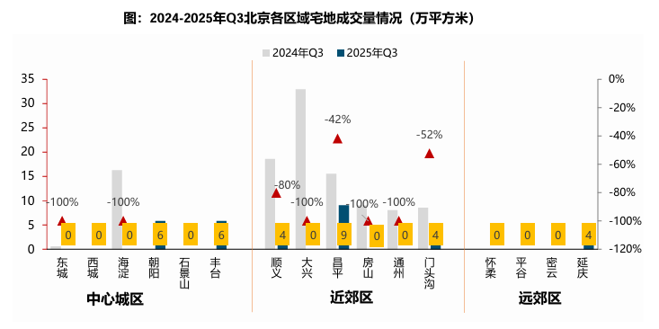
从不同区域来看，中心城区成交规模同比下降31%，其中东城、海淀无成交；近郊区成交规模同比下降82%，其中大兴、房山、通州均无住宅用地成交，顺义同比下降80%，门头沟和昌平同比分别下降52%和42%。
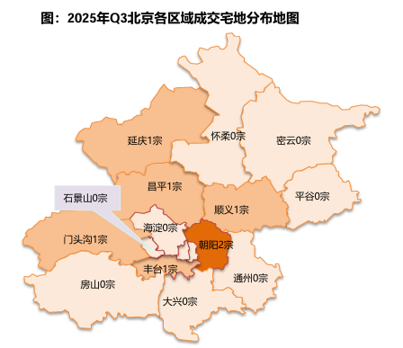
（3）土地成交价格
2025年三季度，在朝阳太阳宫、呼家楼以及丰台岳各庄地块带动下，北京宅地整体成交楼面均价36161元/平方米，同比增长41.4%。溢价率方面，受朝阳太阳宫高溢价地块的带动下，三季度北京宅地成交溢价率11.7%，同比提升10.4个百分点。整体来看，三季度北京宅地市场热度较低，仅太阳宫地块热度较高，经过超330轮现场举牌竞价成交，溢价率39.18%，而其余6宗地块均以底价成交。
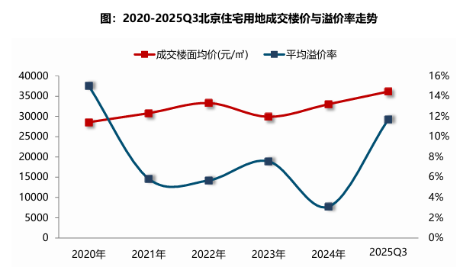
3.商品房住宅市场
（1）商品住宅供给状况

2025年三季度，北京商品住宅（不含保障性住房）累计供应100万平方米，月均供应量居近几年同期低位。整体来看，伴随着存量库存的去化，房企入市积极性有所增强，但整体供应量较去年同期仍略有不足。具体来看，7月，受季节性因素的影响，房企入市积极性明显下滑，新增供应规模月18.93万平方米，环比减少51%；8月新增供应规模约18.52万平方米，环比减少2%；9月，随着“金九银十”行业传统旺季的来临，房企供应节奏有所加快，在中建·运河玖院、首钢璟悦长安、中海瑞文里、建发金茂观宸等项目积极入市带动下，新房供应量环比涨幅达239%，累计来看，三季度北京商品住宅市场累计供应规模约为100.28万平方米，同比减少约38%，环比减少9%。
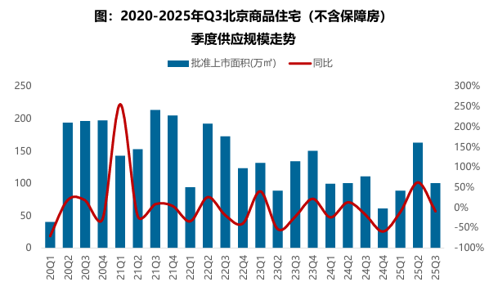

2025年三季度北京商品住宅（不含保障房）库存规模同比增加，但仍居近年同期低位。截至9月底，北京商品住宅（不含保障房）库存量约为988.72万平方米，较去年同期增加2%；月度来看，近期北京商品住宅市场库存规模整体呈现出小幅回升的趋势，本月市场供求规模基本均衡，库存规模维持平稳。去年930新政后，市场平均去化速度明显加快，叠加库存规模的逐步回落，出清周期呈现出明显的下滑趋势；进入2025年，伴随着需求的逐步释放，市场去化速度放缓，出清周期再次波动回升，截止到9月去化周期回升至23.0个月。
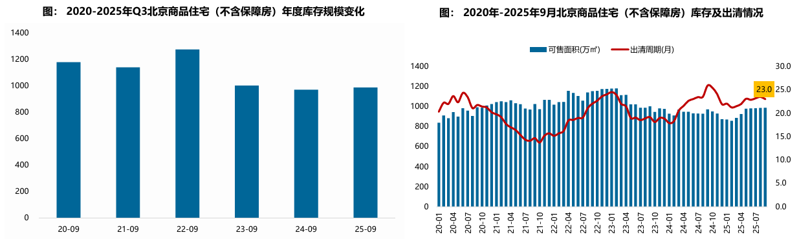
（2）商品住宅成交情况
1）成交量

2025年三季度北京市场活跃度下滑，成交规模同环比均有所减少。2025年1-9月北京新房市场累计成交规模为338.49万平方米，同比增加12%。其中，三季度来看，北京新房市场活跃度同环比均有所回落，市场活跃度有所下滑，商品住宅累计成交规模约为105.73万平方米，同比减少0.1%，环比减少17%。分月度来看，7月，受季节性因素的影响，成交规模环比明显下滑。8月8日，北京五环外解除限购同时优化公积金贷款政策，为楼市铺上了防滑垫，当月新房成交量环比略有增长，但鉴于政策力 度较为温和，且2024年多轮政策优化后需求已有释放，本次新政的边际效果较为有限。9月，随着“金九银十”行业旺季的到来，房企入市意愿增强，供应量环比大增，带动成交规模环比上行。
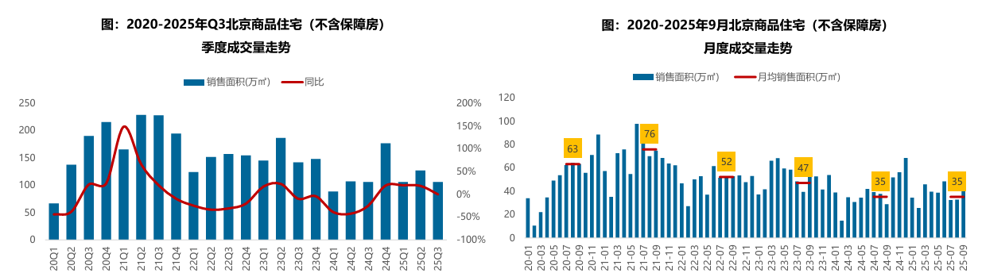
2）成交价格
A.成交价格

受结构性因素的影响，三季度北京商品住宅成交均价创同期新高，累计涨幅底部回升。在房地产市场持续深度调整背景下，房企拿地策略转向理性谨慎，为激活市场活力，主城核心区域密集推出多宗配套成熟、开发潜力突出的优质地块。这些地块的入市直接带动中高端改善型产品供应量显著提升，叠加核心区资源稀缺性及改善需求崛起，推动北京楼市成交均价呈现结构性上涨趋势。2025年三季度，中建·运河玖院、华润臻云、建发·海晏、中海萬吉玖序、融创壹号院等项目热销，带动新房成交均价结构性上涨，商品住宅价格指数为46511元/平方米，同比上涨2.4%，同比涨幅居历史同期高位；累计来看，三季度商品住房价格累计上涨0.14%，较去年同期有所改善。
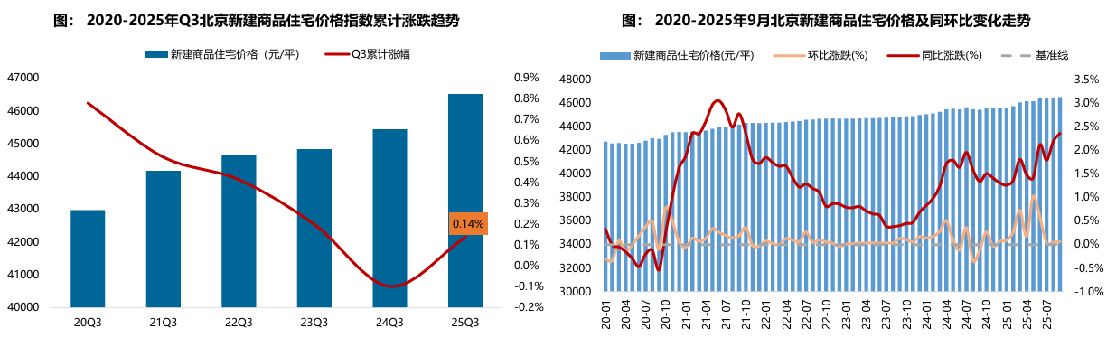
B. 成交结构
2025年三季度，90-200平方米面积段的刚改和改善型产品成交占比提升明显，成交套数占比达 71.1%，占比提升5.6个百分点，中低面积段产品成交占比下滑明显，占比为21.6%，同比减少6.6个百分点。成交总价段在500-1200万元之间的中高价位段产品成交占比提升较多，较去年同期增加4.3个百分点，其中500-800万元之间产品市场占比最高，较去年同期增加5.0个百分点；中低总价段产品成交占比下滑幅度较大，占比较去年同 期减少7.6个百分点，其中300-500万元之间产品成交占比下滑明显，较去年同期减少4.2个百分点；300万元以下产品成交占比下滑3.4个百分点。
2025年三季度，华润臻云、建发·海晏、中海萬吉玖序、融创壹号院、金茂满曜、颐海澐颂等高端改善项目热销，均位居全市项目销售金额榜TOP10前列，带动中高面积段和高总价产品成交占比出现明显的提升。主要原因一方面是热销项目主力户型位于120-180平方米之间；另一方面，入市项目区位优势较为明显，周边产业等配套资源丰富，市场需求支撑度较高，项目成交均价多数均超10万元/平方米。
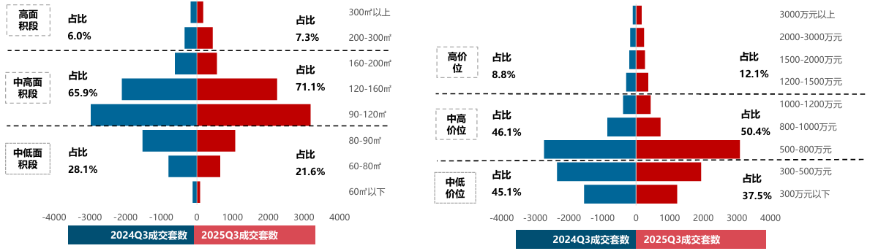
3）区域成交
从区域成交规模来看，近郊六区仍为市场成交主力区域，成交规模占比超五成。2025年三季度近郊六区成交56.17万平方米，占比达53.1%；其中，通州、大兴累计成交占全市的比重均超10%。中心城区累计成交42.36万平方米，成交占比为40.1%，朝阳、丰台成交规模居前列，成交规模占全市的比重均超10%。
从区域成交变化来看，中心城区、远郊区域成交规模增加，近郊区域同比下滑。其中，中心城区同比增加26%，海淀同比增幅超八成，石景山成交同比增加42%，丰台和朝阳成交同比增幅在20%左右，东城区和西城区成交规模同比明显下滑，但基数较小；近郊区域成交同比减少15%，房山和顺义同比领跌，跌幅分别为59%和38%， 昌平和大兴成交同比跌幅分别为17%和21%，通州和门头沟成交同比增加；远郊区域成交规模同比增加27%，密云和怀柔增幅明显，平谷和延庆成交同比下跌。
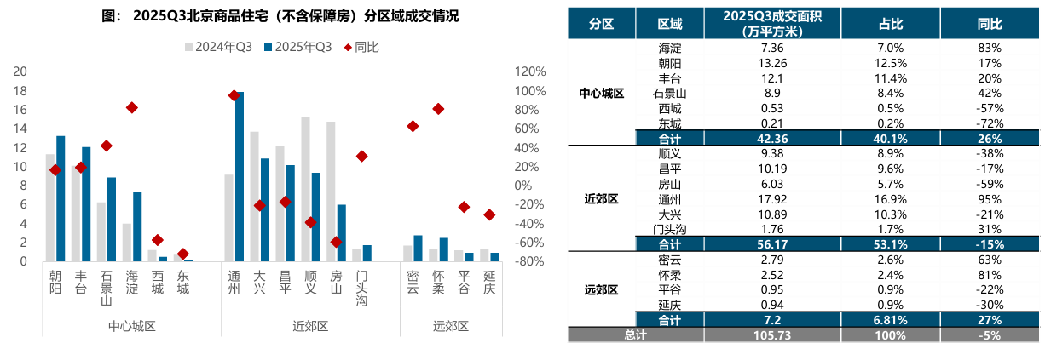
从成交价格来看，2025年三季度中心城区商品住宅（不含保障房）成交均价最高，整体均价超10万/平方米，其中东、西城成交均价均超12万元/平方米，远郊区整体成交均价最低，整体均价不足3万/平方米，其中密云区成交均价最低，上半年成交均价仅18794元/平方米。
从价格变化来看，2025年三季度中心城区结构性上涨，近郊区、远郊区房价均有所下跌。其中，中心城区商品住宅成交均价同比上涨7%，海淀区和东城区领涨，同比涨幅分别为26%和20%；近郊区域成交均价同比下跌6%，门头沟和大兴房价下跌明显，同比跌幅均超10%；远郊区域成交均价同比下跌11%，密云和平谷跌幅超20%。
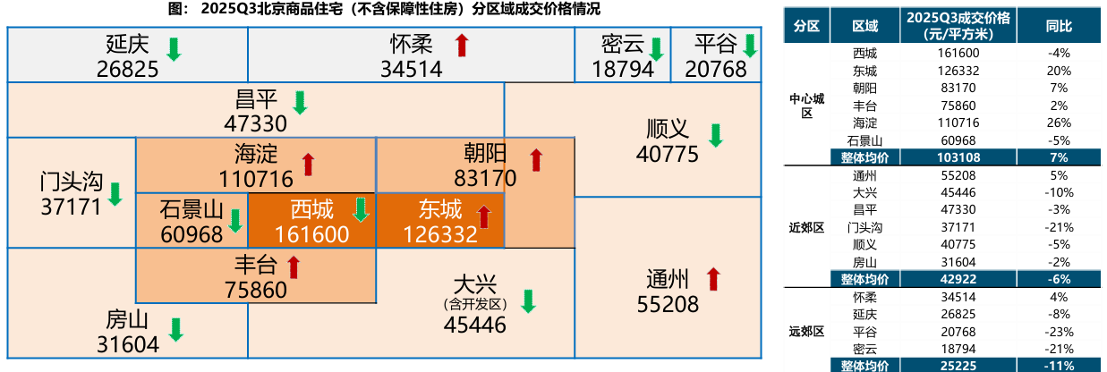
（3）存量房住宅市场
1）市场运行状况
2025年三季度，北京存量房市场活跃度有所下滑，累计成交5.16万套，环比下降6.7%，同比下降2.9%。从月度趋势来看，北京存量房市场热度先降后升，7/8月北京存量商品住宅成交规模降至1.3万套上下；8月下旬，受楼市新政效果刺激，成交量逐步上涨，9月累计成交15843套，创近半年月度新高。
2025年三季年，北京存量房市场延续“以价换量”主旋律。从统计局数据来看，二季度以来，受存量房挂牌增加，学区需求下滑等因素影响，北京存量房价格指数环比持续下跌，三季度房价跌幅呈扩大趋势，7月跌幅1.1%，8月跌幅再次扩大至1.2%，9月跌幅缩小至0.9%。
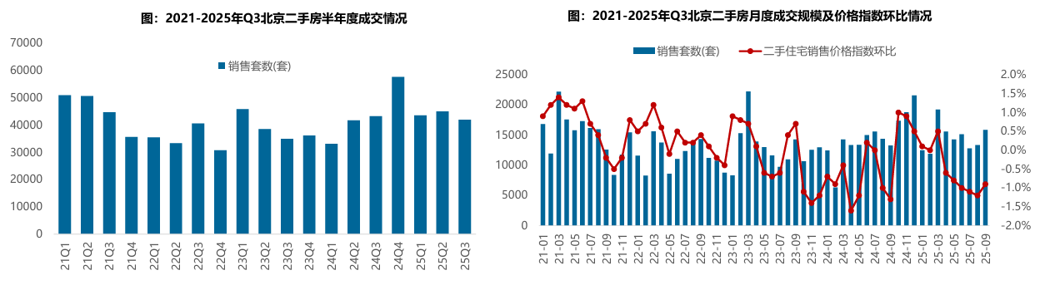
2）各区县统计
分区域来看，2025年三季度朝阳存量房成交规模较大，成交规模达87.22万平方米，居各区第一位；海淀、丰台、昌平成交面积均超过30万平方米，成交规模居第二梯队；另外，远郊各区以及近郊的门头沟存量房市场活跃度相对较低，成交规模均不足10万平方米。
从同比变化来看，三季度，除门头沟、平谷、大兴、通州外，其他区域存量房成交规模均同比下跌，中心城区整体成交规模同比下跌8%，其中石景山区各同比下跌14%。成交价格方面，上半年西城区成交价格最高，达93558元/平方米；其次为东城区，为78189元/平方米。
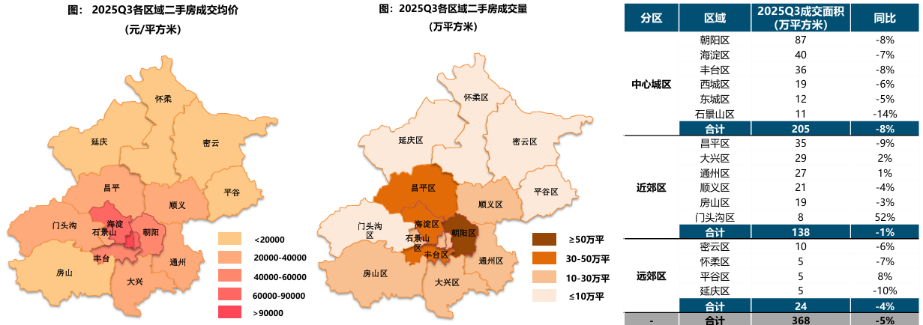
整体来看，北京市存量房对新房市场的分流效应逐步增强。2021年以来，北京市存量房成交占比波动增加。2025年三季度，北京新房市场虽有海淀、朝阳、通州 等项目的局部高热现象，但整体市场持续承压，累计成交套数不足1万套，为近年季度低位；存量房市场热度虽有所下降，但成交套数依然保持较高水平。2025 年三季度北京存量商品住宅累计成交套数占比升至81%，较上年同期提高4个百分点。
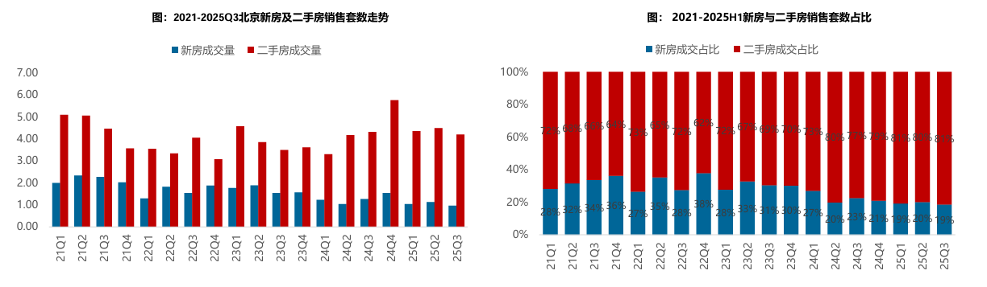
4.产业政策
全国：
2024年9月26日，中共中央政治局召开会议，分析研究当前经济形势，部署下一步经济工作。会议对房地产政策进行了重点部署，首次提出要“促进房地产市场止跌回稳”，强调稳定房地产市场对宏观经济的重要性。具体措施包括：一、商品房建设：严控增量、优化存量、提高质量，意味着未来土地和住房供应将结合城市实际需求，不能盲目扩大。二、住房限购政策：调整住房限购政策，降低存量房贷利率，以提振市场信心。三、项目贷款：加大“白名单”项目贷款投放力度，支持盘活存量闲置土地。四、政策完善：抓紧完善土地、财税、金融等政策，推动构建房地产发展新模式。会议的积极信号表明，财政和货币政策将加力稳经济，有助于稳定居民收入预期，对房地产市场产生积极影响。
2024年12月11日至12日，2024年中央经济工作会议举行。会议总结2024年经济工作，分析当前经济形势，部署2025年经济工作。会议提出“持续用力推动房地产市场止跌回稳，加力实施城中村和危旧房改造，充分释放刚性和改善性住房需求潜力。合理控制新增房地产用地供应，盘活存量用地和商办用房，推进处置存量商品房工作。推动构建房地产发展新模式，有序搭建相关基础性制度。”“统筹推进新型城镇化和乡村全面振兴，促进城乡融合发展。” 可以预见，未来我国房地产市场在稳的基础上，将朝着止跌回稳、控制供应、盘活存量、构建发展新模式的路径更为明确和坚定。在统筹好总供给和总需求关系的同时，以更好更优的“组合拳”政策全面提高房地产市场资源配置效率。
2024年12月24日至25日，全国住房城乡建设工作会议在北京召开。会议系统总结2024年工作，部署进一步全面深化住房城乡建设领域改革，明确2025年重点任务，奋力推进住房城乡建设事业高质量发展。会议强调，2025年的工作要重点抓好5大板块22个方面工作。一、从着力释放需求和着力改善供给两方面，持续用力推动房地产市场止跌回稳。二、从着力优化和完善住房供应体系、推动建立要素联动新机制、大力推进商品住房销售制度改革、加快建立房屋全生命周期安全管理制度和完善房地产全过程监管五个方面，推动构建房地产发展新模式。三、从建立城市体检和城市更新一体化推进机制、建立可持续的城市更新模式和政策法规、谋划实施一批城市更新改造项目、构建城市管理新模式和以“新城建”为引擎打造高水平“数字住建”五个方面，大力实施城市更新。四、从全面深化建筑业改革、以更高质量的制度供给激发活力、整体提升工程建设标准、支持打造形成现代化建筑产业链和把绿色建筑培育发展成新的经济增长点五个方面，打造“中国建造”升级版。五、从提高住宅建设标准、构建支持住房品质提升的制度体系、支持房企打造好房子样板、推进老旧住宅更新改造和大力实施物业服务质量提升行动五个方面，建设安全、舒适、绿色、智慧的好房子。
2025年3月5日全国两会召开。关于房地产的定调，政府工作报告延续了去年底中央经济工作会议基调，在2025年政府工作任务“有效防范化解重点领域风险,牢牢守住不发生系统性风险底线”中确立了“持续用力推动房地产市场止跌回稳”的政策目标，并从需求不断加力、供给持续调整、风险防范化解和行业长远发展四个方面给出了大段论述。
2025年4月3日，财政部办公厅、住房城乡建设部办公厅联合发布《关于开展2025年度中央财政支持实施城市更新行动的通知》。《通知》提出通过竞争性选拔，确定部分基础条件好、积极性高、特色突出的城市，在城市层面探索整合各类资源，探索建立资金、用地、金融等各类要素保障机制，形成工作合力。中央财政对入围城市给予定额补助，支持城市更新的样板项目建设和机制建设2个方向。
2025年4月25日中共中央政治局召开会议，分析研究当前经济形势和经济工作。会议强调，要加紧实施更加积极有为的宏观政策，用好用足更加积极的财政政策和适度宽松的货币政策；加快地方政府专项债券、超长期特别国债等发行使用；适时降准降息，保持流动性充裕。会议指出，要持续用力防范化解重点领域风险；继续实施地方政府一揽子化债政策；加力实施城市更新行动，有力有序推进城中村和危旧房改造；加快构建房地产发展新 模式，加大高品质住房供给，优化存量商品房收购政策，持续巩固房地产市场稳定态势。
2025年5月15日，中共中央办公厅与国务院办公厅公开发布《关于持续推进城市更新行动的意见》。《意见》提出总体要求、八个主要任务、六项支撑保障措施以及组织实施强化。其中完善用地政策方面包括混合开发利用和用途转换，盘活存量低效用地，闲置土地收回，优化零星用地集中改造、容积率转移或奖励政策，优化地价计收规则等。
2025年6月13日国务院常务会议召开，其中重点部署了房地产相关政策，核心目标是“更大力度推动房地产市场止跌回稳”，并围绕构建房地产发展新模式、推进“好房子”建设、盘活存量资源等方面提出具体措施。
2025年7月14日至15日中央城市工作会议在北京举行，部署城市工作7个方面的重点任务：一是着力优化现代化城市体系；二是着力建设富有活力的创新城市，高质量开展城市更新；三是着力建设舒适便利的宜居城市，优化城市空间结构；加快构建房地产发展新模式，稳步推进城中村和危旧房改造；四是着力建设绿色低碳的美丽城市；五是着力建设安全可靠的韧性城市，严格限制超高层建筑，全面提升房屋安全保障水平；六是着力建设崇德向善的文明城市，完善历史文化保护传承体系；七是着力建设便捷高效的智慧城市。
2025年7月16日，国务院公布《住房租赁条例》。该条例旨在规范住房租赁活动，维护住房租赁活动当事人合法权益，稳定住房租赁关系，促进住房租赁市场高质量发展，推动加快建立租购并举的住房制度，《条例》自2025年9月15日施行。
北京：
2024年9月30日，北京市多部门联合发布《关于进一步优化调整本市房地产相关政策的通知》，自10月1日起实施一系列措施，包括降低存量房贷利率、下调个人住房贷款最低首付款比例、加大住房公积金贷款支持力度、调减非京籍家庭购房社保或个税缴纳年限、调整通州区住房限购政策与全市统一、取消普通住房和非普通住房标准、加快构建房地产发展新模式等。此次政策调整充分发挥了地方政府调控自主权，落实了党中央“止跌回稳”的工作导向，将对四季度楼市政策的消化和市场提振产生积极影响，并预示着更多鼓励性政策的出台。
2024年11月18日，北京市住房和城乡建设委员会、北京市财政局、国家税务总局北京市税务局联合发布《关于取消普通住房标准有关事项的通知》，取消了普通住房和非普通住房的划分标准。根据新政策，个人出售持有2年及以上的住房将免征增值税，而持有不足2年的住房则需按5%的税率缴纳增值税。在契税方面，北京市与全国统一，对个人购买家庭唯一住房，面积140平方米及以下的按1%税率征收契税，超过140平方米的按1.5%征收；对于家庭第二套住房，面积140平方米及以下的按1%征收，超过140平方米的按2%征收。
2024年11月29日，北京市规划和自然资源委员会发布《关于城市更新项目土地价款核定缴纳的若干措施》，从土地价格的角度鼓励和规范市场主体在符合规划和本市产业政策的前提下，对存量土地资源更新利用，提高土地要素配置的精准性和利用效率，推动城市更新项目落地实施。文件综合考虑城市更新项目的土地取得成本、公共要素贡献等因素，从保障性租赁住房建设、危旧楼房改建、公共设施建设、产业类城市更新、地下空间开发利用、用地功能混合使用、出让土地使用权延期等七大方面提出了土地价款核定缴纳的措施,充分激发多元主体的更新意愿，推动城市更新项目落地实施。
2025年2月12日，北京市规划和自然资源委员会发布《关于印发〈北京市平原多点地区“好房子”规划管理相关技术要点（试行）〉的通知》，旨在提升住房品质，满足多样化居住需求。主要内容包括：允许按需设置封闭或开敞阳台，面积不超过套内建筑面积的10%；鼓励在140平方米以上住宅设置挑空空间；合理利用底层架空空间作为公共活动区域；设置开敞式风雨连廊以方便居民活动；增配邻里共享公共空间，提供便民服务；允许跨城市支路空间利用以优化布局；建筑高度可局部上浮以形成错落天际线；鼓励使用高品质材料提升立面品质。这些措施适用于顺义、大兴、亦庄、昌平、房山等平原多点地区，城市副中心可参照执行。
2025年5月9日，北京市住房和城乡建设委员会发布《关于印发〈2025年北京市住房发展年度计划〉的通知》。《通知》围绕优化住房用地供应、推进房地产市场回稳向好、加强住房保障、规范住房租赁市场、发挥住房公积金作用、提升住房质量、推进城市更新、健全物业管理服务体系等八个方面，提出了具体任务、行动计划和工作举措。
2025年7月10日，北京市人民政府发布《关于印发〈北京市深化改革提振消费专项行动方案〉的通知》，提出共计24项具体方案。其中，第14项“优化住房消费新供给”：优先向轨道交通站点和就业密集地区 供应住宅用地，完善“保障+市场”住房供应体系。进一步发挥住房公积金促进作用，支持缴存人在提取公积 金支付购房首付款的同时申请住房公积金个人住房贷款。研究制定住房公积金个人住房贷款“带押过户”政策，并开展相关业务。
2025年8月8日，北京市住房和城乡建设委员会、北京住房公积金管理中心联合发布《关于进一步优化调整本市房地产相关政策的通知》。此次政策调整聚焦于优化住房限购政策和加大公积金贷款支持力度两大方面，其中五环外限购松绑以及公积金政策的多项优化举措，印发广泛关注。《通知》自2025年8月9日起正式施行。
5.未来市场预期
预计未来北京住宅市场将呈现“政策持续优化、市场温和修复、结构分化加剧”的总体趋势。政策层面，北京已实施五环外取消限购、优化公积金贷款等举措，未来限购政策仍有进一步放松空间，公积金支持力度有望继续加大（如推进“带押过户”等），以降低购房门槛、激活改善性需求。市场方面，短期内新房成交规模有望在供应放量及政策带动下温和回升，但受限于前期需求已部分释放及政策力度温和，反弹幅度有限。价格方面，核心区域优质改善项目仍将支撑整体均价结构性上涨，而近郊、远郊区域价格承压，市场分化持续。土地市场热度分化显著，核心地块竞争激烈，非核心区域多以底价成交，未来住房供应结构将进一步向“好房子”倾斜，中高面积段、中高总价产品占比提升，推动产品结构持续优化。整体来看，北京住宅市场正逐步进入“量稳价稳、质升区异”的新阶段。
（二）估价对象所在区域相应用途房地产市场状况
1.区域概况
估价对象位于北京市大兴区，大兴区位于北京市南部，全区南北长42.70km，东西宽45.00km，大兴区总面积1036.33平方公里，下辖黄村、西红门、旧宫、亦庄、瀛海、青云店等 14 个镇和清源、兴丰等8个街道办事处。大兴区东临通州区，南临河北省固安县、霸州市等，西与房山区隔永定河为邻，北接丰台区、朝阳区。
2024年地区生产总值1334.8亿元，同比增长5.2%，其中第一产业实现增加值16.6亿元，比上年增长2.3%；第二产业实现增加值374.0亿元，比上年增长3.1%；第三产业实现增加值944.2亿元，比上年增长6.3%。
2024年，大兴区固定资产投资（不含农户）比上年下降13.4%，其中建筑安装工程投资比上年增长8.6%。分产业看，第二产业投资额比上年增长17.8%，占全区固定资产投资（不含农户）的比重为10.0%。其中制造业投资额比上年增长19.7%。第三产业投资额比上年下降15.9%,占全区固定资产投资（不含农户）的比重为89.9%。
2024年，大兴区居民人均可支配收入62204元，比上年增长4.4%。其中城镇居民人均可支配收入71870元，比上年增长3.6%；农村居民人均可支配收入40073元，比上年增长7.2%。从四项收入构成看，全区居民人均工资性收入45345元，比上年增长5.7%；人均财产净收入8676元，比上年下降0.6%；人均转移净收入6401元，比上年增长3.8%；人均经营净收入1782元，比上年增长1.3%。大兴区居民人均消费支出37540元，比上年增长2.5%。其中城镇居民人均消费支出41978元，比上年增长2.2%；农村居民人均消费支出27379元，比上年增长3.5%。消费支出中，居住支出11621元，比上年增长5.2%；食品烟酒支出9011元，比上年增长0.7%；交通和通信支出5193元，比上年下降1.7%。2025年10月，大兴区获评全国法治政府建设示范市（县、区）。
2.区域住宅用房房地产市场状况
估价对象位于北京市大兴区，估价对象周边2公里内有兴创荣墅、住总兴创如遇、恒盛波尔多小镇、路劲御合院、阳光波尔多、北京城建宽院国誉府等，居住小区规模一般，入住率一般，综合评价居住区成熟度一般。据调查，估价对象周边同类型住宅租金约为15-25元/平方米·月。

三、最高最佳利用分析
所谓最高最佳使用是指房地产估价要以房地产的最高最佳使用为前提。最高最佳使用是估价对象的一种最可能的使用,这种最可能的使用是法律上允许、技术上可能、经济上可行，经过充分合理的论证，并能给估价对象带来最高价值的使用。它主要体现在以下几个方面:
（一）法律上允许
法律上允许即不受现时使用状况的限制，而依照法律规章、规划发展方向，按照其可能的最优用途进行估价。
根据估价对象已取得《国有土地使用证》[京兴国用（2010）出第00133、00134、00135号]、《北京市大兴区住房和城乡建设委员会 关于采育数字时尚小镇保障性住房使用管理有关问题的请示》[京兴建文（2025）123号]、《北京市大兴区住房和城乡建设委员会 关于采育数字时尚小镇保障性住房相关事宜专题会会议纪要》、《房屋所有权证》[X京房权证兴字第144437、144436、144435、144444、1444440、144439、144442、144443、144449、144445、144447、194022号]、《房屋所有权证》[X京房权证兴字第100091、102139、102135、102136、102140、102137、102138、103831、102031、110683、110394、110393、110397、110396、110395、110392、110389号]、《房屋所有权证》[X京房权证兴字第103107、103825号]、《房屋所有权证》[X京房权证兴字第146943、146944、102030、100093、102028号]、《采育数字时尚小镇保障性住房趸组协议》及其附件，估价对象为住宅用房，法律上允许。
（二）技术上可能
技术上可能即不能把技术上无法做到的使用当作最高最佳使用，要按照房屋建筑工程方面的技术要求进行估价。
估价对象为钢混结构的高层建筑物。估价对象建筑结构、功能、造型、立面效果、建筑材料和设备选用、施工技术等方面，在目前的施工技术上均能满足要求。
（三）经济上可行
经济上可行即估价结果应是各种可能的使用方式中，以经济上有限的投入而能获得最大的收益的使用方式的估价结果。估价对象目前用途、设定产权合法、建造标准技术上能满足要求，并且其收入现值大于支出现值，具有经济可行性。
（四）价值最大化
价值最大化即在所有具有经济可行性的使用方式中，能使估价对象价值达到最大的使用方式，才是最高最佳的使用方式。估价对象用途为住宅，其使用方式以满足法律上许可、技术上可能、经济上可行为前提条件，经过论证可使估价对象价值得到最大化。
（五）使用前提说明与分析
估价对象设定作为已建成建筑物，应以保持现状作为前提，即认为保持现状最为有利时，应以保持现状为前提条件进行估价。现状应予保持的是：现状房地产的价值大于重新立项新建房地产的价值减去拆除现有建筑物的费用及建造新建筑物的费用之后的余额。根据目前房地产市场状况并结合开发经验，以保持现状最为有利。
综上所述，我们认为估价对象用途为住宅为其最高最佳使用途径。

估价方法适用性分析
由于本次评估是为估价委托人了解估价对象房地产市场租金水平提供参考依据，因此我们在认真分析研究估价对象的相关资料，并通过对邻近地区同类物业调查的基础上，根据《房地产估价规范》（GB/T 50291-2015）的估价程序，选用比较法为主方法进行估价，进而确定估价对象市场租金价格水平。
（一）估价思路
本次选用比较法对估价对象的市场租金水平进行测算，具体测算思路如下：
1.首先，根据估价委托人提供的《估价委托书》、《采育数字时尚小镇保障性住房趸组协议》及其附件，本次评估的标准房设定如下，标准房是指参照特定保障性租赁住房项目的建筑类型、结构、户型（含面积）、装饰装修、设施设备、家具家电、楼层、朝向等指标进行分类，分别设定的具有代表性的房屋。标准房设定时，其结构、装饰装修、设施设备、家具家电按照众数设定，楼层、朝向按保障性租赁住房项目中最优条件确定：
标准房 | 户型 | 建筑面积（㎡） | 朝向 | 楼层 | 装修
标准房1 | 一居室 | 69.39 | 南北 | 中楼层 | 精装修
标准房2 | 两两居 | 87.36 | 南北 | 中楼层 | 精装修
标准房3 | 三居室 | 128.85 | 南北 | 中楼层 | 精装修
2.在估价对象周边区域选取适当数量住宅项目，结合估价机构市场调查，选取可比小区。
3.将所选可比小区与评估对象标准房进行比较，进行区位状况调整和实物状况调整，计算各可比实例比准租金，得到估价对象标准房租金水平。
（二）估价方法
比较法，是在求取估价对象房地产市场租金水平时，根据替代原则，将估价对象与在较近时期内已发生交易的类似房地产租赁交易实例进行对照比较，并依据后者已知的价格，参照该房地产的交易情况、期日、区域及实物状况的差别，修正得出估价对象房地产市场租金水平的方法。本次估价采用比较法思路评估租金价格水平。
1.采用比较法的理由：
估价对象所处区域近期有较多的相同用途物业的出租案例，且交易时间与价值时点接近，故适宜采用比较法进行租赁价格评估；同时有所在区域住宅出租的公开信息，可通过因素修正得出估价对象所在区域住宅租赁价格水平。 同时，通过区域因素修正得出估价对象相邻或相似区域住宅用房租赁价格水平。
2.不采用成本法、假设开发法、收益法的理由：
（1）估价对象适用比较法，且已优先采用比较法进行评估，故不再采用成本法进行测算。
（2）假设开发法可评估房地产市场价值，但不适于租赁价格的评估。
（3）收益法适用于有现实收益或潜在收益的土地或房地产估价。估价对象用途设定为保障性租赁住房，能对外出租，为收益性物业，估价对象虽具有潜在租金收益，租金水平也相对稳定，而由于受到国人传统的购房理念以及固定资产投资、保值需求等的影响，目前估价对象所在区域同类商品房住宅业态租售比差距较大， 采用房屋交易价格测算出的房屋租金不能反映正常的市场租金水平，故未采用收益法。
（三）估价方法公式
比较法计算公式为：
待估房地产租赁价格＝可比实例房地产租赁价格×（待估房地产交易情况指数/可比实例交易情况指数）×（待估房地产交易日期房地产价租赁格指数/可比实例交易日期房地产租赁价格指数）×（待估房地产项目类型指数/可比实例项目类型指数）…×（待估房地产区域状况条件指数/可比实例房地产区域状况条件指数）×（待估房地产实物状况条件指数/可比实例房地产实物状况条件指数）
具体步骤如下：
- 选择可比案例
选择比较案例时，应符合以下要求（与待估房地产比较）
1）用途相同
2）属于正常交易
3）房地产状况各因素相近
4）价值时点接近
5）统一价格基础
- 进行交易情况、交易日期、项目类型、房地产状况等因素修正
- 求取估价对象比准价格

五、估价测算过程
（一）标准房选取
本次选用比较法对估价对象的市场租金水平进行测算，具体测算思路如下：
根据估价委托人提供的《估价委托书》、《采育数字时尚小镇保障性住房趸组协议》及其附件，本次评估的标准房设定如下，标准房是指参照特定项目的建筑类型、结构、户型（含面积）、装饰装修、设施设备、家具家电、楼层、朝向等指标进行分类，分别设定的具有代表性的房屋。标准房设定时，其结构、装饰装修、设施设备、家具家电按照众数设定，楼层、朝向按项目中最优条件确定：
标准房 | 户型 | 建筑面积（㎡） | 朝向 | 楼层 | 装修
标准房1 | 一居室 | 69.39 | 南北 | 中楼层 | 精装修
标准房2 | 两两居 | 87.36 | 南北 | 中楼层 | 精装修
标准房3 | 三居室 | 128.85 | 南北 | 中楼层 | 精装修
（二）比较法测算过程
根据评估专业人员所掌握的市场资料，采用房地产交易中的替代原则，选取与估价对象类似用途的案例，并分别进行交易情况、市场状况、项目类型、房地产状况（权益、区位、实物）的修正和调整。
A.标准房1（一居室标准房市场租金水平）
1.选取案例并作因素条件说明
通过对北京市大兴区采育镇周边住宅市场的调查，选取近期同一供需圈内邻近地区的三个租赁实例进行比较。
可比实例1：
•项目名称：恒盛波尔多小镇南区
•项目坐落：大兴区采育镇育镇街32号
•交易时间：2025年12月
•交易情况：正常出租
•用途：住宅
可比实例1周边有兴创荣墅、住总兴创如遇、阳光波尔多、蓝天花园、住总如院、路劲御合院、北京城建宽院国誉府等，居住小区规模一般，入住率一般，综合评价居住区成熟度一般；东侧紧邻城市次干道——福源路，周边2公里范围内无轨道交通站点，周边1公里内有926路、955路、兴20路、兴32路、兴43路、兴940路等公交线路途径并设立站点，综合评价交通便捷度一般；周边有采育公园、凤河等自然景观，5公里范围内无污染源，自然与人环境一般；周边有绿地缤纷荟（采育店）、王府井首航生活广场等商业场所；有北京市大兴区采育中学、北京市大兴区采育镇第一中心小学、采育镇第一中心幼儿园等教育机构，有北京市大兴区采育镇中心卫生院等医疗机构；有北京农商银行（采育支行）、北京大兴九银村镇银行（采育支行）等金融网点，公共配套设施状况一般；所在社区有专业物业公司，物业服务保障好，有一定规模的绿化，环境较好，区内未配有专属活动站；社区有一定数量的专业人员管理，居住管理一般；可比实例1为一居室户型，低楼层，南朝向，建成年份为2013年，建筑结构为混合结构，装修为精装修，建筑面积为65.43平方米，配备家具、家电齐全，功能正常，质量有保证。交易价格为24.45元/平方米·月（含物业费1.68元/平方米·月、取暖费2.5元/平方米·月）。
可比实例2：
•项目名称：育新花园中里
•项目坐落：大兴区采育镇育林街2号院
•交易时间：2025年12月
•交易情况：正常出租
•用途：住宅
可比实例2周边有兴创荣墅、住总兴创如遇、恒盛波尔多小镇、路劲御合院、阳光波尔多、北京城建宽院国誉府等，居住小区规模一般，入住率一般，综合评价居住区成熟度一般；南侧紧邻城市次干道——采星路，周边2公里范围内无轨道交通站点，周边1公里内有926路、955路、兴20路、兴32路、兴43路、兴940路等公交线路途径并设立站点，综合评价交通便捷度一般；周边有采育公园、凤河等自然景观，5公里范围内无污染源，自然与人环境一般；周边有绿地缤纷荟（采育店）、王府井首航生活广场等商业场所；有北京市大兴区采育中学、北京市大兴区采育镇第一中心小学、采育镇第一中心幼儿园等教育机构，有北京市大兴区采育镇中心卫生院等医疗机构；有北京农商银行（采育支行）、北京大兴九银村镇银行（采育支行）等金融网点，公共配套设施状况一般；所在社区有专业物业公司，物业服务保障好，有一定规模的绿化，环境较好，区内未配有专属活动站；社区有一定数量的专业人员管理，居住管理一般；可比实例2为两居室户型，低楼层，南北朝向，建成年份为2010年，建筑结构为钢混结构，装修为精装修，建筑面积为85.31平方米，配备家具、家电齐全，功能正常，质量有保证。交易价格为23.44元/平方米·月（含物业费1.56元/平方米·月、取暖费2.5元/平方米·月）。
可比实例3：
•项目名称：育新花园北里
•项目坐落：大兴区采育镇育林街1号院
•交易时间：2025年12月
•交易情况：正常出租
•用途：住宅
可比实例3周边有兴创荣墅、住总兴创如遇、恒盛波尔多小镇、路劲御合院、阳光波尔多、北京城建宽院国誉府等，居住小区规模一般，入住率一般，综合评价居住区成熟度一般；西侧紧邻城市次干道——福源路，周边2公里范围内无轨道交通站点，周边1公里内有926路、955路、兴20路、兴32路、兴43路、兴940路等公交线路途径并设立站点，综合评价交通便捷度一般；周边有采育公园、凤河等自然景观，5公里范围内无污染源，自然与人环境一般；周边有绿地缤纷荟（采育店）、王府井首航生活广场等商业场所；有北京市大兴区采育中学、北京市大兴区采育镇第一中心小学、采育镇第一中心幼儿园等教育机构，有北京市大兴区采育镇中心卫生院等医疗机构；有北京农商银行（采育支行）、北京大兴九银村镇银行（采育支行）等金融网点，公共配套设施状况一般；所在社区有专业物业公司，物业服务保障好，有一定规模的绿化，环境较好，区内未配有专属活动站；社区有一定数量的专业人员管理，居住管理一般；可比实例3为两居室户型，中楼层，南北朝向，建成年份为2014年，建筑结构为钢混结构，装修为精装修，建筑面积为87.39平方米，配备家具、家电齐全，功能正常，质量有保证。交易价格为22.89元/平方米·月（含物业费1.56元/平方米·月、取暖费2.5元/平方米·月）。
建立比较基础
交易案例 | 估价对象 | 可比实例1 | 可比实例2 | 可比实例3
项目名称 | 育新花园 | 恒盛波尔多小镇南区 | 育新花园中里 | 育新花园北里
租金价格（元/㎡·月） | 待估 | 24.45 | 23.44 | 22.89
统一租金内涵 | 包含房屋、家具家电使用费、物业费及租赁税费，包含持有运营单位在住房租赁合同中明确约定由出租人承担的基础服务费（例如基础物业管理服务、公区保洁、公区维保等费用），不包含增值服务费（例如室内保洁、室内人为损坏维修、洗衣、送餐等费用）、能源费（包括公区能源费及室内能源费，例如水、电、气、暖、网络等费用）、车位使用费等费用 | 含房屋、家具家电使用费及租赁税费、物业费、供暖费，不含增值服务费、制冷费、水电费、天然气费、通信费、有线电视费及上网宽带费、车位使用费等 | 含房屋、家具家电使用费及租赁税费、物业费、供暖费，不含增值服务费、制冷费、水电费、天然气费、通信费、有线电视费及上网宽带费、车位使用费等 | 含房屋、家具家电使用费及租赁税费、物业费、供暖费，不含增值服务费、制冷费、水电费、天然气费、通信费、有线电视费及上网宽带费、车位使用费等
统一租金内涵 | 扣减物业费、供暖费 | 4.18 | 4.06 | 4.06
统一租金内涵 | 统一租金内涵后价格 | 20.27 | 19.38 | 18.83
统一租赁行为条件 | 一年租期，月付，无免租期 | 一年租期，月付，无免租期 | 一年租期，月付，无免租期 | 一年租期，月付，无免租期
统一租赁行为条件 | 修正系数 | 1 | 1 | 1
统一计价单位 | 人民币，元/建筑平方米·月 | 人民币，元/建筑平方米·月 | 人民币，元/建筑平方米·月 | 人民币，元/建筑平方米·月
统一计价单位 | 修正系数 | 1 | 1 | 1
价格（元/㎡·天） | 待估 | 20.27 | 19.38 | 18.83
各实例位置如下：
实例位置
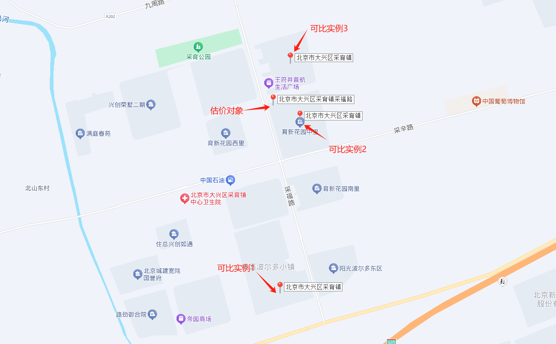

（1）建立比较因素条件说明表
参与比较的因素条件应是对估价对象与可比实例小区之间的价格差异产生作用的因素，通过对估价对象各自特点的分析，本次估价选择了区域状况、实物状况进行比较，详见比较因素情况描述表：
比较因素情况描述表
项目 |  | 估价对象 | 可比实例1 | 可比实例2 | 可比案例3
小区名称 |  | 育新花园 | 恒盛波尔多小镇南区 | 育新花园中里 | 育新花园北里
平均租金（元/平方米·月） |  | 待估 | 20.27 | 19.38 | 18.83
交易时间 |  | 2025年12月26日 | 2025年12月 | 2025年12月 | 2025年12月
交易情况 |  | 正常 | 正常 | 正常 | 正常
项目类型 |  | 住宅 | 住宅 | 住宅 | 住宅
区域状况 | 居住区成熟度 | 估价对象周边2公里内有兴创荣墅、住总兴创如遇、恒盛波尔多小镇、路劲御合院、阳光波尔多、北京城建宽院国誉府等，居住小区规模一般，入住率一般，综合评价居住区成熟度一般。 | 周边2公里内有兴创荣墅、住总兴创如遇、阳光波尔多、蓝天花园、住总如院、路劲御合院、北京城建宽院国誉府等，居住小区规模一般，入住率一般，综合评价居住区成熟度一般。 | 周边2公里内有兴创荣墅、住总兴创如遇、恒盛波尔多小镇、路劲御合院、阳光波尔多、北京城建宽院国誉府等，居住小区规模一般，入住率一般，综合评价居住区成熟度一般。 | 周边2公里内有兴创荣墅、住总兴创如遇、恒盛波尔多小镇、路劲御合院、阳光波尔多、北京城建宽院国誉府等，居住小区规模一般，入住率一般，综合评价居住区成熟度一般。
区域状况 | 道路通达度 | 周边500米内有城市次干道——福源路 | 周边500米内有城市次干道——福源路 | 周边500米内有城市次干道——采星路 | 周边500米内有城市次干道——福源路
区域状况 | 距离轨道交通站点距离 | 周边2公里范围内无轨道交通站点 | 周边2公里范围内无轨道交通站点 | 周边2公里范围内无轨道交通站点 | 周边2公里范围内无轨道交通站点
区域状况 | 距离公交站点距离 | 周边1公里内有926路、955路、兴20路、兴32路、兴43路、兴940路等公交线路途径并设立站点，综合评价交通便捷度一般 | 周边1公里内有926路、955路、兴20路、兴32路、兴43路、兴940路等公交线路途径并设立站点，综合评价交通便捷度一般 | 周边1公里内有926路、955路、兴20路、兴32路、兴43路、兴940路等公交线路途径并设立站点，综合评价交通便捷度一般 | 周边1公里内有926路、955路、兴20路、兴32路、兴43路、兴940路等公交线路途径并设立站点，综合评价交通便捷度一般
区域状况 | 环境质量优劣度 | 周边5km内无污染源 | 周边5km内无污染源 | 周边5km内无污染源 | 周边5km内无污染源
区域状况 | 自然及人文环境 | 估价对象2公里周边有采育公园、凤河等自然景观，自然与人文环境一般。 | 周边2公里周边有采育公园、凤河等自然景观，自然与人文环境一般。 | 周边2公里周边有采育公园、凤河等自然景观，自然与人文环境一般。 | 周边2公里周边有采育公园、凤河等自然景观，自然与人文环境一般。
区域状况 | 小区环境 | 小区道路整洁、绿化率高、有景观设计、人车分流 | 小区道路整洁、绿化率高、有景观设计、人车分流 | 小区道路整洁、绿化率高、有景观设计、人车分流 | 小区道路整洁、绿化率高、有景观设计、人车分流
区域状况 | 公共服务设施状况 | 周边2公里范围内有绿地缤纷荟（采育店）、王府井首航生活广场等商业场所；有北京市大兴区采育中学、北京市大兴区采育镇第一中心小学、采育镇第一中心幼儿园等教育机构，有北京市大兴区采育镇中心卫生院等医疗机构；有北京农商银行（采育支行）、北京大兴九银村镇银行（采育支行）等金融网点，公共配套设施状况一般。 | 周边2公里范围内有绿地缤纷荟（采育店）、王府井首航生活广场等商业场所；有北京市大兴区采育中学、北京市大兴区采育镇第一中心小学、采育镇第一中心幼儿园等教育机构，有北京市大兴区采育镇中心卫生院等医疗机构；有北京农商银行（采育支行）、北京大兴九银村镇银行（采育支行）等金融网点，公共配套设施状况一般。 | 周边2公里范围内有绿地缤纷荟（采育店）、王府井首航生活广场等商业场所；有北京市大兴区采育中学、北京市大兴区采育镇第一中心小学、采育镇第一中心幼儿园等教育机构，有北京市大兴区采育镇中心卫生院等医疗机构；有北京农商银行（采育支行）、北京大兴九银村镇银行（采育支行）等金融网点，公共配套设施状况一般。 | 周边2公里范围内有绿地缤纷荟（采育店）、王府井首航生活广场等商业场所；有北京市大兴区采育中学、北京市大兴区采育镇第一中心小学、采育镇第一中心幼儿园等教育机构，有北京市大兴区采育镇中心卫生院等医疗机构；有北京农商银行（采育支行）、北京大兴九银村镇银行（采育支行）等金融网点，公共配套设施状况一般。
区域状况 | 建筑类型 | 高层板楼 | 多层板楼 | 高层板楼 | 高层板楼
区域状况 | 楼层 | 中楼层 | 低楼层 | 低楼层 | 中楼层
区域状况 | 朝向 | 南北 | 南 | 南北 | 南北
实物状况 | 成新度 | 80-90% | 80-90% | 80-90% | 80-90%
实物状况 | 公共区域装修 | 精装修 | 精装修 | 精装修 | 精装修
实物状况 | 室内装饰装修 | 精装修 | 精装修 | 精装修 | 简单装修
实物状况 | 设施设备 | 较完善 | 较完善 | 较完善 | 较完善
实物状况 | 综合管理服务设施 | 有快递柜、垃圾分类收集点 | 有快递柜、垃圾分类收集点 | 有快递柜、垃圾分类收集点 | 有快递柜、垃圾分类收集点
实物状况 | 户型布局 | 一居室 | 一居室 | 两居室 | 两居室
实物状况 | 户型结构 | 平层 | 平层 | 平层 | 平层
实物状况 | 建筑面积（㎡） | 69.91 | 65.43 | 85.31 | 87.39
实物状况 | 家具家电 | 配备家具、家电齐全；功能正常，质量有保证，好 | 配备家具、家电齐全；功能正常，质量有保证，好 | 配备家具、家电齐全；功能正常，质量有保证，好 | 配备家具、家电齐全；功能正常，质量有保证，好
权益状况 | 服务及管理水平 | 普通物业管理，封闭式管理 | 普通物业管理，封闭式管理 | 普通物业管理，封闭式管理 | 普通物业管理，封闭式管理
权益状况 | 水电气费执行标准 | 民水民电 | 民水民电 | 民水民电 | 民水民电

（2） 建立比较因素条件指数表和因素比较修正系数表
根据对估价对象和可比案例情况的分析，把各可比案例的自身状况按照参比因素分别与估价对象的相应状况进行比较，编制比较因素条件指数表。具体如下：
育新花园比较因素条件指数表
估价对象及  可比实例  比较因素 |  | 估价对象 | 可比实例1 | 可比实例2 | 可比实例3 | 比较因素调整说明
 |  | 育新花园 | 恒盛波尔多小镇南区 | 育新花园中里 | 育新花园北里 | ——
确定的租金价格（元/平方米·天） |  | 待估 | 20.27 | 19.38 | 18.83 | ——
交易时间 |  | 100 | 100 | 100 | 100 | 估价对象与可比实例的交易时间一致，因此确定估价对象与可比实例该因素指数均为100；
交易情况 |  | 100 | 100 | 100 | 100 | 可比实例均为正常交易或已修正为正常交易，故不予修正，交易情况指数均100；
项目类型 |  | 100 | 100 | 100 | 100 | 可比实例均为住宅，故不予修正，交易情况指数均100；
区域  状况 | 居住区成熟度 | 100 | 100 | 100 | 100 | 从好到差划分为优、较优、一般、较劣、劣五个等级，每个等级相差5分，确定可比实例1、2、3该因素指数分别为100、100、100；
区域  状况 | 道路通达度 | 100 | 100 | 100 | 100 | 按照距离干道的距离和干道等级分为优、较优、一般、较劣、劣五个等级，每个等级相差2分，确定可比实例1、2、3该因素指数分别为100、100、100；
区域  状况 | 距离轨道交通站点距离 | 100 | 100 | 100 | 100 | 按照距离轨道交通的距离，0.5km为一档，每个等级相差1分，确定可比实例1、2、3该因素指数分别为100、100、100；
区域  状况 | 距离公交站点距离 | 100 | 100 | 100 | 100 | 按照距离公交站点的距离，0.5km为一档，每个等级相差2分，确定可比实例1、2、3该因素指数分别为100、100、100；
区域  状况 | 环境质量优劣度 | 100 | 100 | 100 | 100 | 根据周边污染源的范围，判断优劣，每档相差2分，确定可比实例1、2、3该因素指数分别为100、100、100；
区域  状况 | 自然环境 | 100 | 100 | 100 | 100 | 从好到差划分为好、较好、一般、较差、差五个等级，每个等级相差2分，确定可比实例1、2、3该因素指数分别为100、100、100；
区域  状况 | 小区环境 | 100 | 100 | 100 | 100 | 根据小区道路、绿化率、景观设计及人车分流情况分为一档，每级相差1分，确定可比实例1、2、3该因素指数分别为100、100、100；
区域  状况 | 公共服务设施状况 | 100 | 100 | 100 | 100 | 从好到差划分为齐全、较齐全、一般、较不齐全、不齐全五个等级，每个等级相差5分，确定可比实例1、2、3该因素指数分别为100、100、100；
区域  状况 | 建筑类型 | 100 | 105 | 100 | 100 | 分为多层板楼、高层板楼、板塔结合、塔楼四个等级，以估价对象指数为 100，每相差一个等级，每级相差5分，确定可比实例1、2、3该因素指数分别为105、100、100；
区域  状况 | 楼层 | 100 | 99 | 99 | 100 | 分为高楼层、中楼层、低楼层两个等级，以估价对象指数为 100，每相差一个等级，每级相差1分，确定可比实例1、2、3该因素指数分别为99、99、100；
区域  状况 | 朝向 | 100 | 99 | 100 | 100 | 从优到劣依次为：为南北向；南向；东、南；西、南；东、西；东；西；东、北；西、北；北。每档相差1分，确定可比实例1、2、3该因素指数分别为99、100、100；
实物  状况 | 成新度 | 100 | 100 | 100 | 100 | 根据90%（含）-100%、80%（含）-90%、70%（含）-80%、60%（含）-70%、60%以下分为五个等级，每级相差1分，确定可比实例1、2、3该因素指数分别为100、100、100；
实物  状况 | 公共区域装修 | 100 | 100 | 100 | 100 | 分为精装修、普通装修、简单装修、毛坯等，以估价对象指数为 100，每级相差2分，确定可比实例1、2、3该因素指数分别为100、100、100；
实物  状况 | 室内装饰装修 | 100 | 100 | 100 | 100 | 分为精装修、普通装修、简单装修、毛坯等，以估价对象指数为 100，每级相差3分，确定可比实例1、2、3该因素指数分别为100、100、100；
实物  状况 | 设施设备 | 100 | 100 | 100 | 100 | 根据实际配备情况，分为完善、较完善、一般、较不完善、不完善五个等级，每级相差3分，确定可比实例1、2、3该因素指数分别为100、100、100；
实物  状况 | 综合管理服务设施 | 100 | 100 | 100 | 100 | 根据实际管理服务，确定可比实例1、2、3该因素指数分别为100、100、100；
实物  状况 | 户型布局 | 100 | 100 | 98 | 98 | 根据布局对于使用率的影响，确定可比实例1、2、3该因素指数分别为100、98、98；
实物  状况 | 户型结构 | 100 | 100 | 100 | 100 | 估价对象与案例均为平层，确定可比实例1、2、3该因素指数分别为100、100、100；
实物  状况 | 建筑面积 | 100 | 100 | 98 | 98 | 根据建筑面积对其价值的影响，从好到差划分为60（含）平方米及以下、60-70（含）平方米、70-80（含）、80-90（含）、90-100（含）、100-110（含）、110-120（含）、120-130（含）、130-140（含）平方米及以上。以估价对象该因素指数为100，各可比实例与之相比，确定可比实例1、2、3该因素指数分别为100、98、98；
实物  状况 | 家具家电 | 100 | 100 | 100 | 100 | 根据家具家电配备齐全程度，以估价对象该因素指数为100，各可比实例与之相比，确定可比实例1、2、3该因素指数分别为100、100、100
权益状况 | 服务及管理水平 | 100 | 100 | 100 | 100 | 根据是否配置服务管家、是否封闭式管理，以估价对象该因素指数为100，各可比实例与之相比，确定可比实例1、2、3该因素指数分别为100、100、100。
权益状况 | 水电气费执行标准 | 100 | 100 | 100 | 100 | 估价对象与案例均采用民水民电，确定可比实例1、2、3该因素指数分别为100、100、100。

（3）编制因素比较修正系数表
根据比较因素条件指数表，编制因素各项目比较修正系数表，详见下表：
因素比较修正系数表
项目 |  | 可比实例1 | 可比实例2 | 可比实例3
小区名称 |  | 恒盛波尔多小镇南区 | 育新花园中里 | 育新花园北里
平均租金（元/平方米·月） |  | 20.27 | 19.38 | 18.83
交易时间 |  | 100/100 | 100/100 | 100/100
交易情况 |  | 100/100 | 100/100 | 100/100
项目类型 |  | 100/100 | 100/100 | 100/100
区域状况 | 居住区成熟度 | 100/100 | 100/100 | 100/100
区域状况 | 道路通达度 | 100/100 | 100/100 | 100/100
区域状况 | 距离轨道交通站点距离 | 100/100 | 100/100 | 100/100
区域状况 | 距离公交站点距离 | 100/100 | 100/100 | 100/100
区域状况 | 环境质量优劣度 | 100/100 | 100/100 | 100/100
区域状况 | 自然环境 | 100/100 | 100/100 | 100/100
区域状况 | 小区环境 | 100/100 | 100/100 | 100/100
区域状况 | 公共服务设施状况 | 100/100 | 100/100 | 100/100
区域状况 | 建筑类型 | 100/105 | 100/100 | 100/100
区域状况 | 楼层 | 100/99 | 100/99 | 100/100
区域状况 | 朝向 | 100/99 | 100/100 | 100/100
实物状况 | 成新度 | 100/100 | 100/100 | 100/100
实物状况 | 公共区域装修 | 100/100 | 100/100 | 100/100
实物状况 | 室内装饰装修 | 100/100 | 100/100 | 100/100
实物状况 | 设施设备 | 100/100 | 100/100 | 100/100
实物状况 | 综合管理服务设施 | 100/100 | 100/100 | 100/100
实物状况 | 户型布局 | 100/100 | 100/98 | 100/98
实物状况 | 户型结构 | 100/100 | 100/100 | 100/100
实物状况 | 建筑面积 | 100/100 | 100/98 | 100/98
实物状况 | 家具家电 | 100/100 | 100/100 | 100/100
权益状况 | 服务及管理水平 | 100/100 | 100/100 | 100/100
权益状况 | 水电气费执行标准 | 100/100 | 100/100 | 100/100
修正系数 |  | 0.9717 | 1.0518 | 1.0412
比准价格（元/平方米·月） |  | 19.70 | 20.38 | 19.61
注：比准价格＝比较实例平均租金×（待估房地产交易时间房地产价租赁格指数/可比实例交易时间房地产租赁价格指数）×（待估房地产交易情况指数/可比实例交易情况指数）×（待估房地产项目类型指数/可比实例项目类型指数）×（待估房地产区域状况条件指数/可比实例房地产区域状况条件指数）×（待估房地产实物状况条件指数/可比实例房地产实物状况条件指数）×（待估房地产权益状况条件指数/可比实例房地产权益状况条件指数）
（4）影响因素选择实例修正后的价值计算
经过比较分析，采用各因素修正系数连乘法，求算各可比案例经因素修正后达到估价对象条件时的比准价格，虽然有一定的差距，但案例均选取真实，修正过程客观合理，修正后能反映客观水平，因此本次估价确定取以上3个可比案例的比准价格的简单算术平均值作为项目典型户型的评估价格。
即：标准房1市场租赁住房租金＝（19.70+20.38+19.61）÷3+1.56
＝19.90+1.56
＝21.46（元/平方米·月）（含物业费、不含取暖费）
B.标准房2（两居室标准房市场租金水平）
1.选取案例并作因素条件说明
通过对北京市大兴区采育镇周边住宅市场的调查，选取近期同一供需圈内邻近地区的三个租赁实例进行比较。
可比实例4：
•项目名称：当代采育满庭春MOMA
•项目坐落：大兴区采育镇育胜街36号
•交易时间：2025年12月
•交易情况：正常出租
•用途：住宅
可比实例4周边有兴创荣墅、住总兴创如遇、阳光波尔多、蓝天花园、住总如院、路劲御合院、北京城建宽院国誉府等，居住小区规模一般，入住率一般，综合评价居住区成熟度一般；西侧紧邻城市次干道——采凤路，周边2公里范围内无轨道交通站点，周边1公里内有926路、955路、兴20路、兴32路、兴43路、兴940路等公交线路途径并设立站点，综合评价交通便捷度一般；周边有采育公园、凤河等自然景观，5公里范围内无污染源，自然与人环境一般；周边有绿地缤纷荟（采育店）、王府井首航生活广场等商业场所；有北京市大兴区采育中学、北京市大兴区采育镇第一中心小学、采育镇第一中心幼儿园等教育机构，有北京市大兴区采育镇中心卫生院等医疗机构；有北京农商银行（采育支行）、北京大兴九银村镇银行（采育支行）等金融网点，公共配套设施状况一般；所在社区有专业物业公司，物业服务保障好，有一定规模的绿化，环境较好，区内未配有专属活动站；社区有一定数量的专业人员管理，居住管理一般；可比实例4为两居室户型，低楼层，南朝向，建成年份为2014年，建筑结构为钢混结构，装修为精装修，建筑面积为94.59平方米，配备家具、家电齐全，功能正常，质量有保证。交易价格为20.09元/平方米·月（含物业费2.66元/平方米·月、取暖费2.5元/平方米·月）。
可比实例5：
•项目名称：当代采育满庭春MOMA
•项目坐落：大兴区采育镇育胜街36号
•交易时间：2025年12月
•交易情况：正常出租
•用途：住宅
可比实例5周边有兴创荣墅、住总兴创如遇、阳光波尔多、蓝天花园、住总如院、路劲御合院、北京城建宽院国誉府等，居住小区规模一般，入住率一般，综合评价居住区成熟度一般；西侧紧邻城市次干道——采凤路，周边2公里范围内无轨道交通站点，周边1公里内有926路、955路、兴20路、兴32路、兴43路、兴940路等公交线路途径并设立站点，综合评价交通便捷度一般；周边有采育公园、凤河等自然景观，5公里范围内无污染源，自然与人环境一般；周边有绿地缤纷荟（采育店）、王府井首航生活广场等商业场所；有北京市大兴区采育中学、北京市大兴区采育镇第一中心小学、采育镇第一中心幼儿园等教育机构，有北京市大兴区采育镇中心卫生院等医疗机构；有北京农商银行（采育支行）、北京大兴九银村镇银行（采育支行）等金融网点，公共配套设施状况一般；所在社区有专业物业公司，物业服务保障好，有一定规模的绿化，环境较好，区内未配有专属活动站；社区有一定数量的专业人员管理，居住管理一般；可比实例4为两居室户型，高楼层，南北朝向，建成年份为2014年，建筑结构为钢混结构，装修为精装修，建筑面积为83.03平方米，配备家具、家电齐全，功能正常，质量有保证。交易价格为21.68元/平方米·月（含物业费2.66元/平方米·月、取暖费2.5元/平方米·月）。
可比实例6：
•项目名称：蓝天花园
•项目坐落：大兴区育镇街采育文化广场东侧
•交易时间：2025年12月
•交易情况：正常出租
•用途：住宅
可比实例6周边2公里内有兴创荣墅、住总兴创如遇、阳光波尔多、蓝天花园、住总如院、路劲御合院、北京城建宽院国誉府等，居住小区规模一般，入住率一般，综合评价居住区成熟度一般；东侧紧邻城市次干道——福源路，周边2公里范围内无轨道交通站点，周边1公里内有926路、955路、兴20路、兴32路、兴43路、兴940路等公交线路途径并设立站点，综合评价交通便捷度一般；周边有采育公园、凤河等自然景观，5公里范围内无污染源，自然与人环境一般；周边有绿地缤纷荟（采育店）、王府井首航生活广场等商业场所；有北京市大兴区采育中学、北京市大兴区采育镇第一中心小学、采育镇第一中心幼儿园等教育机构，有北京市大兴区采育镇中心卫生院等医疗机构；有北京农商银行（采育支行）、北京大兴九银村镇银行（采育支行）等金融网点，公共配套设施状况一般；所在社区有专业物业公司，物业服务保障好，有一定规模的绿化，环境较好，区内未配有专属活动站；社区有一定数量的专业人员管理，居住管理一般；可比实例6为两居室户型，中楼层，南北朝向，建成年份为2008年，建筑结构为混合结构，装修为精装修，建筑面积为90.79平方米，配备家具、家电齐全，功能正常，质量有保证。交易价格为19.83元/平方米·月（含物业费1.46元/平方米·月、取暖费2.5元/平方米·月）。
建立比较基础
交易案例 | 估价对象 | 可比实例4 | 可比实例5 | 可比实例6
项目名称 | 育新花园 | 当代采育满庭春MOMA | 当代采育满庭春MOMA | 蓝天花园
租金价格（元/㎡·月） | 待估 | 20.09 | 21.68 | 19.83
统一租金内涵 | 包含房屋、家具家电使用费、物业费及租赁税费，包含持有运营单位在住房租赁合同中明确约定由出租人承担的基础服务费（例如基础物业管理服务、公区保洁、公区维保等费用），不包含增值服务费（例如室内保洁、室内人为损坏维修、洗衣、送餐等费用）、能源费（包括公区能源费及室内能源费，例如水、电、气、暖、网络等费用）、车位使用费等费用 | 含房屋、家具家电使用费及租赁税费、物业费、供暖费，不含增值服务费、制冷费、水电费、天然气费、通信费、有线电视费及上网宽带费、车位使用费等 | 含房屋、家具家电使用费及租赁税费、物业费、供暖费，不含增值服务费、制冷费、水电费、天然气费、通信费、有线电视费及上网宽带费、车位使用费等 | 含房屋、家具家电使用费及租赁税费、物业费、供暖费，不含增值服务费、制冷费、水电费、天然气费、通信费、有线电视费及上网宽带费、车位使用费等
统一租金内涵 | 扣减物业费、供暖费 | 5.16 | 5.16 | 3.96
统一租金内涵 | 统一租金内涵后价格 | 14.93 | 16.52 | 15.87
统一租赁行为条件 | 一年租期，月付，无免租期 | 一年租期，月付，无免租期 | 一年租期，月付，无免租期 | 一年租期，月付，无免租期
统一租赁行为条件 | 修正系数 | 1 | 1 | 1
统一计价单位 | 人民币，元/建筑平方米·月 | 人民币，元/建筑平方米·月 | 人民币，元/建筑平方米·月 | 人民币，元/建筑平方米·月
统一计价单位 | 修正系数 | 1 | 1 | 1
价格（元/㎡·天） | 待估 | 14.93 | 16.52 | 15.87

各实例位置如下：
实例位置
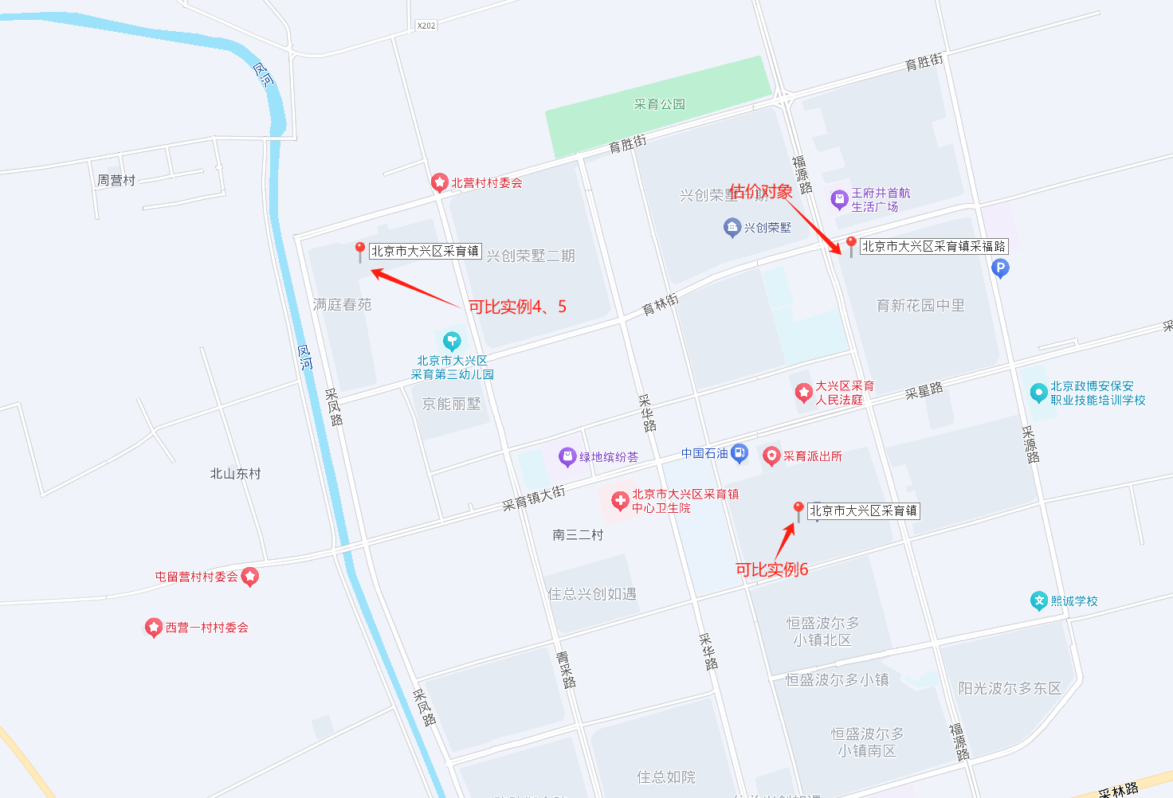

（1）建立比较因素条件说明表
参与比较的因素条件应是对估价对象与可比实例小区之间的价格差异产生作用的因素，通过对估价对象各自特点的分析，本次估价选择了区域状况、实物状况进行比较，详见比较因素情况描述表：
比较因素情况描述表
项目 |  | 估价对象 | 可比实例4 | 可比实例5 | 可比案例6
小区名称 |  | 育新花园 | 当代采育满庭春MOMA | 当代采育满庭春MOMA | 蓝天花园
平均租金（元/平方米·月） |  | 待估 | 14.93 | 16.52 | 15.87
交易时间 |  | 2025年12月26日 | 2025年12月 | 2025年12月 | 2025年12月
交易情况 |  | 正常 | 正常 | 正常 | 正常
项目类型 |  | 住宅 | 住宅 | 住宅 | 住宅
区域状况 | 居住区成熟度 | 估价对象周边2公里内有兴创荣墅、住总兴创如遇、恒盛波尔多小镇、路劲御合院、阳光波尔多、北京城建宽院国誉府等，居住小区规模一般，入住率一般，综合评价居住区成熟度一般。 | 周边2公里内有兴创荣墅、住总兴创如遇、恒盛波尔多小镇、路劲御合院、阳光波尔多、北京城建宽院国誉府等，居住小区规模一般，入住率一般，综合评价居住区成熟度一般。 | 周边2公里内有兴创荣墅、住总兴创如遇、恒盛波尔多小镇、路劲御合院、阳光波尔多、北京城建宽院国誉府等，居住小区规模一般，入住率一般，综合评价居住区成熟度一般。 | 周边2公里内有兴创荣墅、住总兴创如遇、恒盛波尔多小镇、路劲御合院、阳光波尔多、北京城建宽院国誉府等，居住小区规模一般，入住率一般，综合评价居住区成熟度一般。
区域状况 | 道路通达度 | 周边500米内有城市次干道——福源路 | 周边500米内有城市次干道——采凤路 | 周边500米内有城市次干道——采凤路 | 周边500米内有城市次干道——福源路
区域状况 | 距离轨道交通站点距离 | 周边2公里范围内无轨道交通站点 | 周边2公里范围内无轨道交通站点 | 周边2公里范围内无轨道交通站点 | 周边2公里范围内无轨道交通站点
区域状况 | 距离公交站点距离 | 周边1公里内有926路、955路、兴20路、兴32路、兴43路、兴940路等公交线路途径并设立站点，综合评价交通便捷度一般 | 周边1公里内有926路、955路、兴20路、兴32路、兴43路、兴940路等公交线路途径并设立站点，综合评价交通便捷度一般 | 周边1公里内有926路、955路、兴20路、兴32路、兴43路、兴940路等公交线路途径并设立站点，综合评价交通便捷度一般 | 周边1公里内有926路、955路、兴20路、兴32路、兴43路、兴940路等公交线路途径并设立站点，综合评价交通便捷度一般
区域状况 | 环境质量优劣度 | 周边5km内无污染源 | 周边5km内无污染源 | 周边5km内无污染源 | 周边5km内无污染源
区域状况 | 自然及人文环境 | 估价对象2公里周边有采育公园、凤河等自然景观，自然与人文环境一般。 | 周边有采育公园、凤河等自然景观，自然与人文环境一般。 | 周边有采育公园、凤河等自然景观，自然与人文环境一般。 | 周边有采育公园、凤河等自然景观，自然与人文环境一般。
区域状况 | 小区环境 | 小区道路整洁、绿化率高、有景观设计、人车分流 | 小区道路整洁、绿化率高、有景观设计、人车分流 | 小区道路整洁、绿化率高、有景观设计、人车分流 | 小区道路整洁、绿化率高、有景观设计、人车分流
区域状况 | 公共服务设施状况 | 周边2公里范围内有绿地缤纷荟（采育店）、王府井首航生活广场等商业场所；有北京市大兴区采育中学、北京市大兴区采育镇第一中心小学、采育镇第一中心幼儿园等教育机构，有北京市大兴区采育镇中心卫生院等医疗机构；有北京农商银行（采育支行）、北京大兴九银村镇银行（采育支行）等金融网点，公共配套设施状况一般。 | 周边2公里范围内有绿地缤纷荟（采育店）、王府井首航生活广场等商业场所；有北京市大兴区采育中学、北京市大兴区采育镇第一中心小学、采育镇第一中心幼儿园等教育机构，有北京市大兴区采育镇中心卫生院等医疗机构；有北京农商银行（采育支行）、北京大兴九银村镇银行（采育支行）等金融网点，公共配套设施状况一般。 | 周边2公里范围内有绿地缤纷荟（采育店）、王府井首航生活广场等商业场所；有北京市大兴区采育中学、北京市大兴区采育镇第一中心小学、采育镇第一中心幼儿园等教育机构，有北京市大兴区采育镇中心卫生院等医疗机构；有北京农商银行（采育支行）、北京大兴九银村镇银行（采育支行）等金融网点，公共配套设施状况一般。 | 周边2公里范围内有绿地缤纷荟（采育店）、王府井首航生活广场等商业场所；有北京市大兴区采育中学、北京市大兴区采育镇第一中心小学、采育镇第一中心幼儿园等教育机构，有北京市大兴区采育镇中心卫生院等医疗机构；有北京农商银行（采育支行）、北京大兴九银村镇银行（采育支行）等金融网点，公共配套设施状况一般。
区域状况 | 建筑类型 | 高层板楼 | 高层板楼 | 高层板楼 | 多层板楼
区域状况 | 楼层 | 中楼层 | 低楼层 | 高楼层 | 中楼层
区域状况 | 朝向 | 南北 | 南 | 南北 | 南北
实物状况 | 成新度 | 80-90% | 80-90% | 80-90% | 60-70%
实物状况 | 公共区域装修 | 精装修 | 精装修 | 精装修 | 精装修
实物状况 | 室内装饰装修 | 精装修 | 精装修 | 精装修 | 精装修
实物状况 | 设施设备 | 较完善 | 较完善 | 较完善 | 较完善
实物状况 | 综合管理服务设施 | 有快递柜、垃圾分类收集点 | 快递柜、垃圾分类收集点 | 快递柜、垃圾分类收集点 | 快递柜、垃圾分类收集点
实物状况 | 户型布局 | 两居室 | 两居室 | 两居室 | 两居室
实物状况 | 户型结构 | 平层 | 平层 | 平层 | 平层
实物状况 | 建筑面积（㎡） | 87.36 | 94.59 | 83.03 | 90.79
实物状况 | 家具家电 | 配备家具、家电齐全；功能正常，质量有保证，好 | 配备家具、家电齐全；功能正常，质量有保证，好 | 配备家具、家电齐全；功能正常，质量有保证，好 | 配备家具、家电齐全；功能正常，质量有保证，好
权益状况 | 服务及管理水平 | 普通物业管理，封闭式管理 | 普通物业管理，封闭式管理 | 普通物业管理，封闭式管理 | 普通物业管理，封闭式管理
权益状况 | 水电气费执行标准 | 民水民电 | 民水民电 | 民水民电 | 民水民电

（2） 建立比较因素条件指数表和因素比较修正系数表
根据对估价对象和可比案例情况的分析，把各可比案例的自身状况按照参比因素分别与估价对象的相应状况进行比较，编制比较因素条件指数表。具体如下：
育新花园比较因素条件指数表
估价对象及  可比实例  比较因素 |  | 估价对象 | 可比实例4 | 可比实例5 | 可比实例6 | 比较因素调整说明
 |  | 育新花园 | 当代采育满庭春MOMA | 当代采育满庭春MOMA | 蓝天花园 | ——
确定的租金价格（元/平方米·天） |  | 待估 | 14.93 | 16.52 | 15.87 | ——
交易时间 |  | 100 | 100 | 100 | 100 | 估价对象与可比实例的交易时间一致，因此确定估价对象与可比实例该因素指数均为100；
交易情况 |  | 100 | 100 | 100 | 100 | 可比实例均为正常交易或已修正为正常交易，故不予修正，交易情况指数均100；
项目类型 |  | 100 | 100 | 100 | 100 | 可比实例均为住宅，故不予修正，交易情况指数均100；
区域  状况 | 居住区成熟度 | 100 | 100 | 100 | 100 | 从好到差划分为优、较优、一般、较劣、劣五个等级，每个等级相差5分，确定可比实例1、2、3该因素指数分别为100、100、100；
区域  状况 | 道路通达度 | 100 | 100 | 100 | 100 | 按照距离干道的距离和干道等级分为优、较优、一般、较劣、劣五个等级，每个等级相差2分，确定可比实例1、2、3该因素指数分别为100、100、100；
区域  状况 | 距离轨道交通站点距离 | 100 | 100 | 100 | 100 | 按照距离轨道交通的距离，0.5km为一档，每个等级相差1分，确定可比实例1、2、3该因素指数分别为100、100、100；
区域  状况 | 距离公交站点距离 | 100 | 100 | 100 | 100 | 按照距离公交站点的距离，0.5km为一档，每个等级相差2分，确定可比实例1、2、3该因素指数分别为100、100、100；
区域  状况 | 环境质量优劣度 | 100 | 100 | 100 | 100 | 根据周边污染源的范围，判断优劣，每档相差2分，确定可比实例1、2、3该因素指数分别为100、100、100；
区域  状况 | 自然环境 | 100 | 100 | 100 | 100 | 从好到差划分为好、较好、一般、较差、差五个等级，每个等级相差2分，确定可比实例1、2、3该因素指数分别为100、100、100；
区域  状况 | 小区环境 | 100 | 100 | 100 | 100 | 根据小区道路、绿化率、景观设计及人车分流情况分为一档，每级相差1分，确定可比实例1、2、3该因素指数分别为100、100、100；
区域  状况 | 公共服务设施状况 | 100 | 100 | 100 | 100 | 从好到差划分为齐全、较齐全、一般、较不齐全、不齐全五个等级，每个等级相差5分，确定可比实例1、2、3该因素指数分别为100、100、100；
区域  状况 | 建筑类型 | 100 | 100 | 100 | 105 | 分为多层板楼、高层板楼、板塔结合、塔楼四个等级，以估价对象指数为 100，每相差一个等级，每级相差5分，确定可比实例1、2、3该因素指数分别为100、100、105；
区域  状况 | 楼层 | 100 | 99 | 101 | 100 | 分为高楼层、中楼层、低楼层两个等级，以估价对象指数为 100，每相差一个等级，每级相差1分，确定可比实例1、2、3该因素指数分别为99、101、100；
区域  状况 | 朝向 | 100 | 99 | 100 | 100 | 从优到劣依次为：为南北向；南向；东、南；西、南；东、西；东；西；东、北；西、北；北。每档相差1分，确定可比实例1、2、3该因素指数分别为99、100、100；
实物  状况 | 成新度 | 100 | 100 | 100 | 99 | 根据90%（含）-100%、80%（含）-90%、70%（含）-80%、60%（含）-70%、60%以下分为五个等级，每级相差1分，确定可比实例1、2、3该因素指数分别为100、100、99；
实物  状况 | 公共区域装修 | 100 | 100 | 100 | 100 | 分为精装修、普通装修、简单装修、毛坯等，以估价对象指数为 100，每级相差2分，确定可比实例1、2、3该因素指数分别为100、100、100；
实物  状况 | 室内装饰装修 | 100 | 100 | 100 | 100 | 分为精装修、普通装修、简单装修、毛坯等，以估价对象指数为 100，每级相差3分，确定可比实例1、2、3该因素指数分别为100、100、100；
实物  状况 | 设施设备 | 100 | 100 | 100 | 100 | 根据实际配备情况，分为完善、较完善、一般、较不完善、不完善五个等级，每级相差3分，确定可比实例1、2、3该因素指数分别为100、100、100；
实物  状况 | 综合管理服务设施 | 100 | 100 | 100 | 100 | 根据实际管理服务，确定可比实例1、2、3该因素指数分别为100、100、100；
实物  状况 | 户型布局 | 100 | 100 | 100 | 100 | 根据布局对于使用率的影响，确定可比实例1、2、3该因素指数分别为100、100、100；
实物  状况 | 户型结构 | 100 | 100 | 100 | 100 | 估价对象与案例均为平层，确定可比实例1、2、3该因素指数分别为100、100、100；
实物  状况 | 建筑面积 | 100 | 99 | 100 | 99 | 根据建筑面积对其价值的影响，从好到差划分为60（含）平方米及以下、60-70（含）平方米、70-80（含）、80-90（含）、90-100（含）、100-110（含）、110-120（含）、120-130（含）、130-140（含）平方米及以上。以估价对象该因素指数为100，各可比实例与之相比，确定可比实例1、2、3该因素指数分别为99、100、99；
实物  状况 | 家具家电 | 100 | 100 | 100 | 100 | 根据家具家电配备齐全程度，以估价对象该因素指数为100，各可比实例与之相比，确定可比实例1、2、3该因素指数分别为100、100、100
权益状况 | 服务及管理水平 | 100 | 100 | 100 | 100 | 根据是否配置服务管家、是否封闭式管理，以估价对象该因素指数为100，各可比实例与之相比，确定可比实例1、2、3该因素指数分别为100、100、100。
权益状况 | 水电气费执行标准 | 100 | 100 | 100 | 100 | 估价对象与案例均采用民水民电，确定可比实例1、2、3该因素指数分别为100、100、100。

（3）编制因素比较修正系数表
根据比较因素条件指数表，编制因素各项目比较修正系数表，详见下表：
因素比较修正系数表
项目 |  | 可比实例4 | 可比实例5 | 可比实例6
小区名称 |  | 当代采育满庭春MOMA | 当代采育满庭春MOMA | 蓝天花园
平均租金（元/平方米·月） |  | 14.93 | 16.52 | 15.87
交易时间 |  | 100/100 | 100/100 | 100/100
交易情况 |  | 100/100 | 100/100 | 100/100
项目类型 |  | 100/100 | 100/100 | 100/100
区域状况 | 居住区成熟度 | 100/100 | 100/100 | 100/100
区域状况 | 道路通达度 | 100/100 | 100/100 | 100/100
区域状况 | 距离轨道交通站点距离 | 100/100 | 100/100 | 100/100
区域状况 | 距离公交站点距离 | 100/100 | 100/100 | 100/100
区域状况 | 环境质量优劣度 | 100/100 | 100/100 | 100/100
区域状况 | 自然环境 | 100/100 | 100/100 | 100/100
区域状况 | 小区环境 | 100/100 | 100/100 | 100/100
区域状况 | 公共服务设施状况 | 100/100 | 100/100 | 100/100
区域状况 | 建筑类型 | 100/100 | 100/100 | 100/105
区域状况 | 楼层 | 100/99 | 100/101 | 100/100
区域状况 | 朝向 | 100/99 | 100/100 | 100/100
实物状况 | 成新度 | 100/100 | 100/100 | 100/99
实物状况 | 公共区域装修 | 100/100 | 100/100 | 100/100
实物状况 | 室内装饰装修 | 100/100 | 100/100 | 100/100
实物状况 | 设施设备 | 100/100 | 100/100 | 100/100
实物状况 | 综合管理服务设施 | 100/100 | 100/100 | 100/100
实物状况 | 户型布局 | 100/100 | 100/100 | 100/100
实物状况 | 户型结构 | 100/100 | 100/100 | 100/100
实物状况 | 建筑面积 | 100/99 | 100/100 | 100/99
实物状况 | 家具家电 | 100/100 | 100/100 | 100/100
权益状况 | 服务及管理水平 | 100/100 | 100/100 | 100/100
权益状况 | 水电气费执行标准 | 100/100 | 100/100 | 100/100
修正系数 |  | 1.0306 | 0.9901 | 0.9717
比准价格（元/平方米·月） |  | 15.39 | 16.36 | 15.42
注：比准价格＝比较实例平均租金×（待估房地产交易时间房地产价租赁格指数/可比实例交易时间房地产租赁价格指数）×（待估房地产交易情况指数/可比实例交易情况指数）×（待估房地产项目类型指数/可比实例项目类型指数）×（待估房地产区域状况条件指数/可比实例房地产区域状况条件指数）×（待估房地产实物状况条件指数/可比实例房地产实物状况条件指数）×（待估房地产权益状况条件指数/可比实例房地产权益状况条件指数）
（4）影响因素选择实例修正后的价值计算
经过比较分析，采用各因素修正系数连乘法，求算各可比案例经因素修正后达到估价对象条件时的比准价格，虽然有一定的差距，但案例均选取真实，修正过程客观合理，修正后能反映客观水平，因此本次估价确定取以上3个可比案例的比准价格的简单算术平均值作为项目典型户型的评估价格。
即：标准房2市场租赁住房租金＝（15.39+16.36+15.42）÷3+1.56
＝15.72+1.56
＝17.28（元/平方米·月）（含物业费、不含取暖费）
C.标准房3（三居室标准房市场租金水平）
1.选取案例并作因素条件说明
通过对北京市大兴区及其周边住宅市场的调查，选取近期同一供需圈内邻近地区的三个租赁实例进行比较。
可比实例7：
•项目名称：北京城建宽院国誉府
•项目坐落：大兴区采文路与育仁街交叉路口往东南约100米
•交易时间：2025年12月
•交易情况：正常出租
•用途：住宅
可比实例7周边2公里内有兴创荣墅、住总兴创如遇、阳光波尔多、蓝天花园、住总如院、路劲御合院、北京城建宽院国誉府等，居住小区规模一般，入住率一般，综合评价居住区成熟度一般；东侧紧邻城市次干道——采风路，周边2公里范围内无轨道交通站点，周边1公里内有926路、955路、兴20路、兴32路、兴43路、兴940路等公交线路途径并设立站点，综合评价交通便捷度一般；周边有采育公园、凤河等自然景观，5公里范围内无污染源，自然与人环境一般；周边有绿地缤纷荟（采育店）、王府井首航生活广场等商业场所；有北京市大兴区采育中学、北京市大兴区采育镇第一中心小学、采育镇第一中心幼儿园等教育机构，有北京市大兴区采育镇中心卫生院等医疗机构；有北京农商银行（采育支行）、北京大兴九银村镇银行（采育支行）等金融网点，公共配套设施状况一般；所在社区有专业物业公司，物业服务保障好，有一定规模的绿化，环境较好，区内未配有专属活动站；社区有一定数量的专业人员管理，居住管理一般；可比实例7为四居室户型，低楼层，南北朝向，建成年份为2021年，建筑结构为混合结构，装修为精装修，建筑面积为130.96平方米，配备家具、家电齐全，功能正常，质量有保证。交易价格为19.09元/平方米·月（含物业费4.38元/平方米·月、取暖费2.5元/平方米·月）。
可比实例8：
•项目名称：恒盛波尔多小镇南区
•项目坐落：大兴区采育镇育镇街32号
•交易时间：2025年12月
•交易情况：正常出租
•用途：住宅
可比实例8周边有兴创荣墅、住总兴创如遇、阳光波尔多、蓝天花园、住总如院、路劲御合院、北京城建宽院国誉府等，居住小区规模一般，入住率一般，综合评价居住区成熟度一般；东侧紧邻城市次干道——福源路，周边2公里范围内无轨道交通站点，周边1公里内有926路、955路、兴20路、兴32路、兴43路、兴940路等公交线路途径并设立站点，综合评价交通便捷度一般；周边有采育公园、凤河等自然景观，5公里范围内无污染源，自然与人环境一般；周边有绿地缤纷荟（采育店）、王府井首航生活广场等商业场所；有北京市大兴区采育中学、北京市大兴区采育镇第一中心小学、采育镇第一中心幼儿园等教育机构，有北京市大兴区采育镇中心卫生院等医疗机构；有北京农商银行（采育支行）、北京大兴九银村镇银行（采育支行）等金融网点，公共配套设施状况一般；所在社区有专业物业公司，物业服务保障好，有一定规模的绿化，环境较好，区内未配有专属活动站；社区有一定数量的专业人员管理，居住管理一般；可比实例8为三居室户型，中楼层，南北朝向，建成年份为2013年，建筑结构为混合结构，装修为精装修，建筑面积为102.42平方米，配备家具、家电齐全，功能正常，质量有保证。交易价格为20.50元/平方米·月（含物业费1.68元/平方米·月、取暖费2.5元/平方米·月）。
可比实例9：
•项目名称：当代采育满庭春MOMA
•项目坐落：大兴区采育镇育胜街36号
•交易时间：2025年12月
•交易情况：正常出租
•用途：住宅
可比实例9周边有兴创荣墅、住总兴创如遇、阳光波尔多、蓝天花园、住总如院、路劲御合院、北京城建宽院国誉府等，居住小区规模一般，入住率一般，综合评价居住区成熟度一般；西侧紧邻城市次干道——采凤路，周边2公里范围内无轨道交通站点，周边1公里内有926路、955路、兴20路、兴32路、兴43路、兴940路等公交线路途径并设立站点，综合评价交通便捷度一般；周边有采育公园、凤河等自然景观，5公里范围内无污染源，自然与人环境一般；周边有绿地缤纷荟（采育店）、王府井首航生活广场等商业场所；有北京市大兴区采育中学、北京市大兴区采育镇第一中心小学、采育镇第一中心幼儿园等教育机构，有北京市大兴区采育镇中心卫生院等医疗机构；有北京农商银行（采育支行）、北京大兴九银村镇银行（采育支行）等金融网点，公共配套设施状况一般；所在社区有专业物业公司，物业服务保障好，有一定规模的绿化，环境较好，区内未配有专属活动站；社区有一定数量的专业人员管理，居住管理一般；可比实例9为三居室户型，低楼层，南朝向，建成年份为2014年，建筑结构为钢混结构，装修为精装修，建筑面积为119.98平方米，配备家具、家电齐全，功能正常，质量有保证。交易价格为22.50元/平方米·月（含物业费2.66元/平方米·月、取暖费2.5元/平方米·月）。
建立比较基础
交易案例 | 估价对象 | 可比实例7 | 可比实例8 | 可比实例9
项目名称 | 育新花园 | 北京城建宽院国誉府 | 恒盛波尔多小镇南区苑 | 当代采育满庭春MOMA
租金价格（元/㎡·月） | 待估 | 19.09 | 20.50 | 22.50
统一租金内涵 | 包含房屋、家具家电使用费、物业费及租赁税费，包含持有运营单位在住房租赁合同中明确约定由出租人承担的基础服务费（例如基础物业管理服务、公区保洁、公区维保等费用），不包含增值服务费（例如室内保洁、室内人为损坏维修、洗衣、送餐等费用）、能源费（包括公区能源费及室内能源费，例如水、电、气、暖、网络等费用）、车位使用费等费用 | 含房屋、家具家电使用费及租赁税费、物业费、供暖费，不含增值服务费、制冷费、水电费、天然气费、通信费、有线电视费及上网宽带费、车位使用费等 | 含房屋、家具家电使用费及租赁税费、物业费、供暖费，不含增值服务费、制冷费、水电费、天然气费、通信费、有线电视费及上网宽带费、车位使用费等 | 含房屋、家具家电使用费及租赁税费、物业费、供暖费，不含增值服务费、制冷费、水电费、天然气费、通信费、有线电视费及上网宽带费、车位使用费等
统一租金内涵 | 扣减物业费、供暖费 | 6.88 | 4.18 | 5.16
统一租金内涵 | 统一租金内涵后价格 | 12.21 | 16.32 | 17.34
统一租赁行为条件 | 一年租期，月付，无免租期 | 一年租期，月付，无免租期 | 一年租期，月付，无免租期 | 一年租期，月付，无免租期
统一租赁行为条件 | 修正系数 | 1 | 1 | 1
统一计价单位 | 人民币，元/建筑平方米·月 | 人民币，元/建筑平方米·月 | 人民币，元/建筑平方米·月 | 人民币，元/建筑平方米·月
统一计价单位 | 修正系数 | 1 | 1 | 1
价格（元/㎡·天） | 待估 | 12.21 | 16.32 | 17.34

各实例位置如下：
实例位置
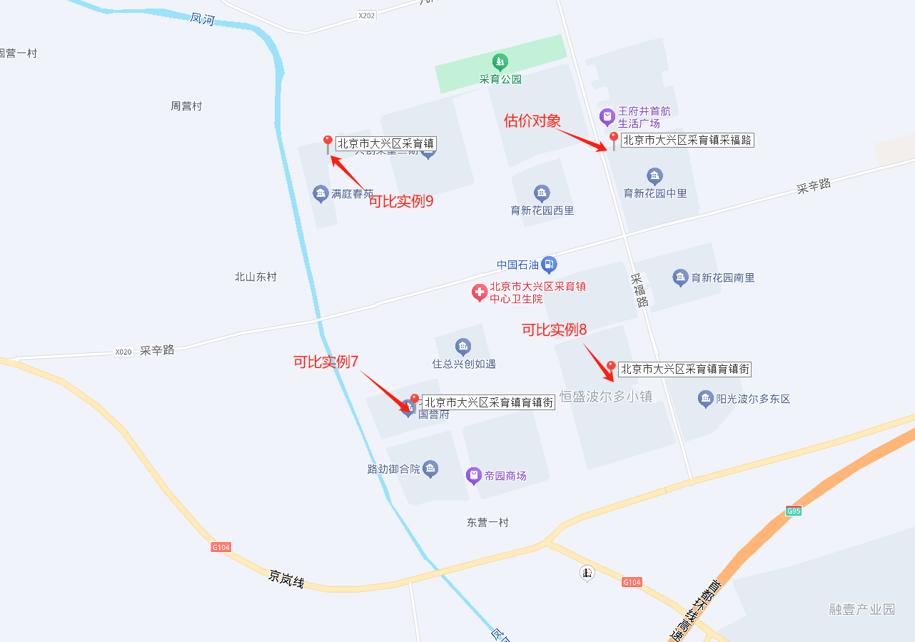

（1）建立比较因素条件说明表
参与比较的因素条件应是对估价对象与可比实例小区之间的价格差异产生作用的因素，通过对估价对象各自特点的分析，本次估价选择了区域状况、实物状况进行比较，详见比较因素情况描述表：
比较因素情况描述表
项目 |  | 估价对象 | 可比实例7 | 可比实例8 | 可比案例9
小区名称 |  | 育新花园 | 北京城建宽院国誉府 | 恒盛波尔多小镇南区苑 | 当代采育满庭春MOMA
平均租金（元/平方米·月） |  | 待估 | 12.21 | 16.32 | 17.34
交易时间 |  | 2025年12月26日 | 2025年12月 | 2025年12月 | 2025年12月
交易情况 |  | 正常 | 正常 | 正常 | 正常
项目类型 |  | 住宅 | 住宅 | 住宅 | 住宅
区域状况 | 居住区成熟度 | 估价对象周边2公里内有兴创荣墅、住总兴创如遇、恒盛波尔多小镇、路劲御合院、阳光波尔多、北京城建宽院国誉府等，居住小区规模一般，入住率一般，综合评价居住区成熟度一般。 | 周边2公里内有兴创荣墅、住总兴创如遇、恒盛波尔多小镇、路劲御合院、阳光波尔多、北京城建宽院国誉府等，居住小区规模一般，入住率一般，综合评价居住区成熟度一般。 | 周边2公里内有兴创荣墅、住总兴创如遇、恒盛波尔多小镇、路劲御合院、阳光波尔多、北京城建宽院国誉府等，居住小区规模一般，入住率一般，综合评价居住区成熟度一般。 | 周边2公里内有兴创荣墅、住总兴创如遇、恒盛波尔多小镇、路劲御合院、阳光波尔多、北京城建宽院国誉府等，居住小区规模一般，入住率一般，综合评价居住区成熟度一般。
区域状况 | 道路通达度 | 周边500米内有城市次干道——福源路 | 周边500米内有城市次干道——采凤路 | 周边500米内有城市次干道——福源路 | 周边500米内有城市次干道——采凤路
区域状况 | 距离轨道交通站点距离 | 周边2公里范围内无轨道交通站点 | 周边2公里范围内无轨道交通站点 | 周边2公里范围内无轨道交通站点 | 周边2公里范围内无轨道交通站点
区域状况 | 距离公交站点距离 | 周边1公里内有926路、955路、兴20路、兴32路、兴43路、兴940路等公交线路途径并设立站点，综合评价交通便捷度一般 | 周边1公里内有926路、955路、兴20路、兴32路、兴43路、兴940路等公交线路途径并设立站点，综合评价交通便捷度一般 | 周边1公里内有926路、955路、兴20路、兴32路、兴43路、兴940路等公交线路途径并设立站点，综合评价交通便捷度一般 | 周边1公里内有926路、955路、兴20路、兴32路、兴43路、兴940路等公交线路途径并设立站点，综合评价交通便捷度一般
区域状况 | 环境质量优劣度 | 周边5km内无污染源 | 周边5km内无污染源 | 周边5km内无污染源 | 周边5km内无污染源
区域状况 | 自然及人文环境 | 估价对象2公里周边有采育公园、凤河等自然景观，自然与人文环境一般。 | 周边有采育公园、凤河等自然景观，自然与人文环境一般。 | 周边有采育公园、凤河等自然景观，自然与人文环境一般。 | 周边有采育公园、凤河等自然景观，自然与人文环境一般。
区域状况 | 小区环境 | 小区道路整洁、绿化率高、有景观设计、人车分流 | 小区道路整洁、绿化率高、有景观设计、人车分流 | 小区道路整洁、绿化率高、有景观设计、人车分流 | 小区道路整洁、绿化率高、有景观设计、人车分流
区域状况 | 公共服务设施状况 | 周边2公里范围内有绿地缤纷荟（采育店）、王府井首航生活广场等商业场所；有北京市大兴区采育中学、北京市大兴区采育镇第一中心小学、采育镇第一中心幼儿园等教育机构，有北京市大兴区采育镇中心卫生院等医疗机构；有北京农商银行（采育支行）、北京大兴九银村镇银行（采育支行）等金融网点，公共配套设施状况一般。 | 周边2公里范围内有绿地缤纷荟（采育店）、王府井首航生活广场等商业场所；有北京市大兴区采育中学、北京市大兴区采育镇第一中心小学、采育镇第一中心幼儿园等教育机构，有北京市大兴区采育镇中心卫生院等医疗机构；有北京农商银行（采育支行）、北京大兴九银村镇银行（采育支行）等金融网点，公共配套设施状况一般。 | 周边2公里范围内有绿地缤纷荟（采育店）、王府井首航生活广场等商业场所；有北京市大兴区采育中学、北京市大兴区采育镇第一中心小学、采育镇第一中心幼儿园等教育机构，有北京市大兴区采育镇中心卫生院等医疗机构；有北京农商银行（采育支行）、北京大兴九银村镇银行（采育支行）等金融网点，公共配套设施状况一般。 | 周边2公里范围内有绿地缤纷荟（采育店）、王府井首航生活广场等商业场所；有北京市大兴区采育中学、北京市大兴区采育镇第一中心小学、采育镇第一中心幼儿园等教育机构，有北京市大兴区采育镇中心卫生院等医疗机构；有北京农商银行（采育支行）、北京大兴九银村镇银行（采育支行）等金融网点，公共配套设施状况一般。
区域状况 | 建筑类型 | 高层板楼 | 多层板楼 | 多层板楼 | 多层板楼
区域状况 | 楼层 | 中楼层 | 低楼层 | 中楼层 | 低楼层
区域状况 | 朝向 | 南北 | 南北 | 南北 | 南北
实物状况 | 成新度 | 80-90% | 90-100% | 80-90% | 80-90%
实物状况 | 公共区域装修 | 精装修 | 精装修 | 精装修 | 精装修
实物状况 | 室内装饰装修 | 精装修 | 精装修 | 精装修 | 精装修
实物状况 | 设施设备 | 较完善 | 较完善 | 较完善 | 较完善
实物状况 | 综合管理服务设施 | 有快递柜、垃圾分类收集点 | 快递柜、垃圾分类收集点 | 快递柜、垃圾分类收集点 | 快递柜、垃圾分类收集点
实物状况 | 户型布局 | 两居室 | 两居室 | 两居室 | 两居室
实物状况 | 户型结构 | 平层 | 平层 | 平层 | 平层
实物状况 | 建筑面积（㎡） | 128.85 | 130.96 | 102.42 | 119.98
实物状况 | 家具家电 | 配备家具、家电齐全；功能正常，质量有保证，好 | 配备家具、家电齐全；功能正常，质量有保证，好 | 配备家具、家电齐全；功能正常，质量有保证，好 | 配备家具、家电齐全；功能正常，质量有保证，好
权益状况 | 服务及管理水平 | 普通物业管理，封闭式管理 | 普通物业管理，封闭式管理 | 普通物业管理，封闭式管理 | 普通物业管理，封闭式管理
权益状况 | 水电气费执行标准 | 民水民电 | 民水民电 | 民水民电 | 民水民电

（2） 建立比较因素条件指数表和因素比较修正系数表
根据对估价对象和可比案例情况的分析，把各可比案例的自身状况按照参比因素分别与估价对象的相应状况进行比较，编制比较因素条件指数表。具体如下：
育新花园比较因素条件指数表
估价对象及  可比实例  比较因素 |  | 估价对象 | 可比实例7 | 可比实例8 | 可比实例9 | 比较因素调整说明
 |  | 育新花园 | 北京城建宽院国誉府 | 恒盛波尔多小镇南区苑 | 当代采育满庭春MOMA | ——
确定的租金价格（元/平方米·天） |  | 待估 | 12.21 | 16.32 | 17.34 | ——
交易时间 |  | 100 | 100 | 100 | 100 | 估价对象与可比实例的交易时间一致，因此确定估价对象与可比实例该因素指数均为100；
交易情况 |  | 100 | 100 | 100 | 100 | 可比实例均为正常交易或已修正为正常交易，故不予修正，交易情况指数均100；
项目类型 |  | 100 | 100 | 100 | 100 | 可比实例均为住宅，故不予修正，交易情况指数均100；
区域  状况 | 居住区成熟度 | 100 | 100 | 100 | 100 | 从好到差划分为优、较优、一般、较劣、劣五个等级，每个等级相差5分，确定可比实例1、2、3该因素指数分别为100、100、100；
区域  状况 | 道路通达度 | 100 | 100 | 100 | 100 | 按照距离干道的距离和干道等级分为优、较优、一般、较劣、劣五个等级，每个等级相差2分，确定可比实例1、2、3该因素指数分别为100、100、100；
区域  状况 | 距离轨道交通站点距离 | 100 | 100 | 100 | 100 | 按照距离轨道交通的距离，0.5km为一档，每个等级相差1分，确定可比实例1、2、3该因素指数分别为100、100、100；
区域  状况 | 距离公交站点距离 | 100 | 100 | 100 | 100 | 按照距离公交站点的距离，0.5km为一档，每个等级相差2分，确定可比实例1、2、3该因素指数分别为100、100、100；
区域  状况 | 环境质量优劣度 | 100 | 100 | 100 | 100 | 根据周边污染源的范围，判断优劣，每档相差2分，确定可比实例1、2、3该因素指数分别为100、100、100；
区域  状况 | 自然环境 | 100 | 100 | 100 | 100 | 从好到差划分为好、较好、一般、较差、差五个等级，每个等级相差2分，确定可比实例1、2、3该因素指数分别为100、100、100；
区域  状况 | 小区环境 | 100 | 100 | 100 | 100 | 根据小区道路、绿化率、景观设计及人车分流情况分为一档，每级相差1分，确定可比实例1、2、3该因素指数分别为100、100、100；
区域  状况 | 公共服务设施状况 | 100 | 100 | 100 | 100 | 从好到差划分为齐全、较齐全、一般、较不齐全、不齐全五个等级，每个等级相差5分，确定可比实例1、2、3该因素指数分别为100、100、100；
区域  状况 | 建筑类型 | 100 | 105 | 105 | 100 | 分为多层板楼、高层板楼、板塔结合、塔楼四个等级，以估价对象指数为 100，每相差一个等级，每级相差5分，确定可比实例1、2、3该因素指数分别为105、105、100；
区域  状况 | 楼层 | 100 | 99 | 100 | 99 | 分为高楼层、中楼层、低楼层两个等级，以估价对象指数为 100，每相差一个等级，每级相差1分，确定可比实例1、2、3该因素指数分别为99、100、99；
区域  状况 | 朝向 | 100 | 100 | 100 | 100 | 从优到劣依次为：为南北向；南向；东、南；西、南；东、西；东；西；东、北；西、北；北。每档相差1分，确定可比实例1、2、3该因素指数分别为100、100、100；
实物  状况 | 成新度 | 100 | 101 | 100 | 100 | 根据90%（含）-100%、80%（含）-90%、70%（含）-80%、60%（含）-70%、60%以下分为五个等级，每级相差1分，确定可比实例1、2、3该因素指数分别为101、100、100；
实物  状况 | 公共区域装修 | 100 | 100 | 100 | 100 | 分为精装修、普通装修、简单装修、毛坯等，以估价对象指数为 100，每级相差2分，确定可比实例1、2、3该因素指数分别为100、100、100；
实物  状况 | 室内装饰装修 | 100 | 100 | 100 | 100 | 分为精装修、普通装修、简单装修、毛坯等，以估价对象指数为 100，每级相差3分，确定可比实例1、2、3该因素指数分别为100、100、100；
实物  状况 | 设施设备 | 100 | 100 | 100 | 100 | 根据实际配备情况，分为完善、较完善、一般、较不完善、不完善五个等级，每级相差3分，确定可比实例1、2、3该因素指数分别为100、100、100；
实物  状况 | 综合管理服务设施 | 100 | 100 | 100 | 100 | 根据实际管理服务，确定可比实例1、2、3该因素指数分别为100、100、100；
实物  状况 | 户型布局 | 100 | 98 | 100 | 100 | 根据布局对于使用率的影响，确定可比实例1、2、3该因素指数分别为98、100、100；
实物  状况 | 户型结构 | 100 | 100 | 100 | 100 | 估价对象与案例均为平层，确定可比实例1、2、3该因素指数分别为100、100、100；
实物  状况 | 建筑面积 | 100 | 99 | 102 | 101 | 根据建筑面积对其价值的影响，从好到差划分为60（含）平方米及以下、60-70（含）平方米、70-80（含）、80-90（含）、90-100（含）、100-110（含）、110-120（含）、120-130（含）、130-140（含）平方米及以上。以估价对象该因素指数为100，各可比实例与之相比，确定可比实例1、2、3该因素指数分别为99、102、101；
实物  状况 | 家具家电 | 100 | 100 | 100 | 100 | 根据家具家电配备齐全程度，以估价对象该因素指数为100，各可比实例与之相比，确定可比实例1、2、3该因素指数分别为100、100、100
权益状况 | 服务及管理水平 | 100 | 100 | 100 | 100 | 根据是否配置服务管家、是否封闭式管理，以估价对象该因素指数为100，各可比实例与之相比，确定可比实例1、2、3该因素指数分别为100、100、100。
权益状况 | 水电气费执行标准 | 100 | 100 | 100 | 100 | 估价对象与案例均采用民水民电，确定可比实例1、2、3该因素指数分别为100、100、100。

（3）编制因素比较修正系数表
根据比较因素条件指数表，编制因素各项目比较修正系数表，详见下表：
因素比较修正系数表
项目 |  | 可比实例7 | 可比实例8 | 可比实例9
小区名称 |  | 北京城建宽院国誉府 | 恒盛波尔多小镇南区苑 | 当代采育满庭春MOMA
平均租金（元/平方米·月） |  | 12.21 | 16.32 | 17.34
交易时间 |  | 100/100 | 100/100 | 100/100
交易情况 |  | 100/100 | 100/100 | 100/100
项目类型 |  | 100/100 | 100/100 | 100/100
区域状况 | 居住区成熟度 | 100/100 | 100/100 | 100/100
区域状况 | 道路通达度 | 100/100 | 100/100 | 100/100
区域状况 | 距离轨道交通站点距离 | 100/100 | 100/100 | 100/100
区域状况 | 距离公交站点距离 | 100/100 | 100/100 | 100/100
区域状况 | 环境质量优劣度 | 100/100 | 100/100 | 100/100
区域状况 | 自然环境 | 100/100 | 100/100 | 100/100
区域状况 | 小区环境 | 100/100 | 100/100 | 100/100
区域状况 | 公共服务设施状况 | 100/100 | 100/100 | 100/100
区域状况 | 建筑类型 | 100/105 | 100/105 | 100/100
区域状况 | 楼层 | 100/99 | 100/100 | 100/99
区域状况 | 朝向 | 100/100 | 100/100 | 100/100
实物状况 | 成新度 | 100/100 | 100/100 | 100/99
实物状况 | 公共区域装修 | 100/100 | 100/100 | 100/100
实物状况 | 室内装饰装修 | 100/100 | 100/100 | 100/100
实物状况 | 设施设备 | 100/100 | 100/100 | 100/100
实物状况 | 综合管理服务设施 | 100/100 | 100/100 | 100/100
实物状况 | 户型布局 | 100/98 | 100/100 | 100/100
实物状况 | 户型结构 | 100/100 | 100/100 | 100/100
实物状况 | 建筑面积 | 100/99 | 100/102 | 100/101
实物状况 | 家具家电 | 100/100 | 100/100 | 100/100
权益状况 | 服务及管理水平 | 100/100 | 100/100 | 100/100
权益状况 | 水电气费执行标准 | 100/100 | 100/100 | 100/100
修正系数 |  | 0.9817 | 0.9337 | 0.9525
比准价格（元/平方米·月） |  | 11.99 | 15.24 | 16.52
注：比准价格＝比较实例平均租金×（待估房地产交易时间房地产价租赁格指数/可比实例交易时间房地产租赁价格指数）×（待估房地产交易情况指数/可比实例交易情况指数）×（待估房地产项目类型指数/可比实例项目类型指数）×（待估房地产区域状况条件指数/可比实例房地产区域状况条件指数）×（待估房地产实物状况条件指数/可比实例房地产实物状况条件指数）×（待估房地产权益状况条件指数/可比实例房地产权益状况条件指数）
（4）影响因素选择实例修正后的价值计算
经过比较分析，采用各因素修正系数连乘法，求算各可比案例经因素修正后达到估价对象条件时的比准价格，虽然有一定的差距，但案例均选取真实，修正过程客观合理，修正后能反映客观水平，因此本次估价确定取以上3个可比案例的比准价格的简单算术平均值作为项目典型户型的评估价格。
即：标准房3市场租赁住房租金＝（11.99+15.24+16.32）÷3+1.56
＝14.58+1.56
＝16.14（元/平方米·月）（含物业费、不含取暖费）

六、估价结果确定
评估专业人员根据估价的目的，遵循估价原则，按照估价的程序，采用科学的估价方法，在认真分析现有资料的基础上，通过仔细测算和认真分析各种影响房地产租赁价格的因素，最终确定项目于价值时点2025年12月26日同地段、同品质市场租赁住房租金为：
一居室（52.63-69.91平方米）：21.46元/平方米·月
两居室（72.82-88.38平方米）：17.28元/平方米·月
三居室（90.99-129.32平方米）：16.14元/平方米·月
注：1、评估的详细结果、过程及有关说明，详见《估价结果报告》、《估价技术报告》。
2、市场租赁住房租金是指市场租赁住房于价值时点在公开市场上的平均租金，包含房屋、家具家电使用费、物业费及租赁税费，包含持有运营单位在住房租赁合同中明确约定由出租人承担的基础服务费（例如基础物业管理服务、公区保洁、公区维保等费用），不包含增值服务费（例如室内保洁、室内人为损坏维修、洗衣、送餐等费用）、能源费（包括公区能源费及室内能源费，例如水、电、气、暖、网络等费用）、车位使用费等费用。

附 件
- 《估价委托书》复印件
- 估价对象所在位置示意图
- 估价对象现状照片
- 《北京市大兴区发展和改革委员会 关于转发大兴区采育镇城镇中心区定向安置房项目核准批复的通知》[京兴发改转（2010）3号]及附件复印件
- 《国有土地使用证》[京兴国用（2010）出第00133、00134、00135号]部分复印件
- 《北京市大兴区发展和改革委员会 关于转发大兴区采育镇区四号地01-0001A、B地块住宅混合公建用地、二类居住用地回迁安置房项目核准批复的通知》[京兴发改转（2012）27号]及附件复印件
- 《北京市大兴区采育镇四号地01-0001A、01-0001B地块项目开发回购协议书补充协议》[兴采01-0001协字（2012）001号附件1]复印件
- 《北京市大兴区住房和城乡建设委员会 关于采育数字时尚小镇保障性住房使用管理有关问题的请示》[京兴建文（2025）123号]复印件
- 《北京市大兴区住房和城乡建设委员会 关于采育数字时尚小镇保障性住房相关事宜专题会会议纪要》复印件
- 《房屋所有权证》[X京房权证兴字第144437、144436、144435、144444、1444440、144439、144442、144443、144449、144445、144447、194022号]复印件
- 《房屋所有权证》[X京房权证兴字第100091、102139、102135、102136、102140、102137、102138、103831、102031、110683、110394、110393、110397、110396、110395、110392、110389号]复印件
- 《房屋所有权证》[X京房权证兴字第103107、103825号]复印件
- 《房屋所有权证》[X京房权证兴字第146943、146944、102030、100093、102028号]复印件
- 《北京市房屋建筑和市政基础设施工程竣工验收备案表》[编号：1004大竣2012（建）0138号、1005大竣2012（建）0139号、1006大竣2012（建）0140号、1007大竣2012（建）0141号]复印件
- 《北京市房屋建筑和市政基础设施工程竣工验收备案表》[编号：0327大竣2014（建）0049号、0149大竣2014（建）0029号、0150大竣2014（建）0030号、0151大竣2014（建）0031号]复印件
- 《采育数字时尚小镇保障性住房趸组协议》及其附件复印件
- 估价委托人《营业执照（副本）》复印件
- 房地产估价机构《营业执照（副本）》复印件
- 房地产估价机构资质证书复印件
- 评估专业人员执业证书复印件

